필수 성능 시험 기준서
TD24A-A-EXT

 | 작성 | 검토 | 승인
성함 | 김은수
직책 | 수석연구원
일자 | 2026.09.18
서명 | 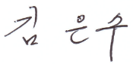

개정이력(Revision History)
개정번호 | 개정내역(Description of changes) | 개정 위치 | 개정 일자
0 | 최초 작성 | - | -

목차
1. 서론 6
1.1. 개요 6
1.2. 관련문서 6
2. 개발 대상 제품 6
2.1. 품목명 6
2.2. 모델명 6
2.3. 사용 목적(Intended Use) 6
3. 적용 규제 및 규격 7
4. 필수 성능 시험 요약 8
4.1. 필요 장비 및 지그 8
4.1.1. 측정장비 교정 정보 13
4.2. 필요 시료 13
4.3. 시험 목록 13
5. 필수 성능 시험 14
5.1. 시험 ID : SYS-EP-TEST-ID-1 14
5.1.1. 시험 설명 14
5.1.2. 시험 준비 및 초기 조건 14
5.1.3. 시험 진행 21
5.2. 시험 ID : SYS-EP-TEST-ID-2 25
5.2.1. 시험 설명 25
5.2.2. 시험 준비 및 초기 조건 25
5.2.3. 시험 진행 26
5.3. 시험 ID : SYS-EP-TEST-ID-3 29
5.3.1. 시험 설명 29
5.3.2. 시험 준비 및 초기 조건 29
5.3.3. 시험 진행 29
5.4. 시험 ID : SYS-EP-TEST-ID-4 30
5.4.1. 시험 설명 30
5.4.2. 시험 준비 및 초기 조건 30
5.4.3. 시험 진행 30
5.5. 시험 ID : SYS-EP-TEST-ID-5 32
5.5.1. 시험 설명 32
5.5.2. 시험 준비 및 초기 조건 32
5.5.3. 시험 진행 32
5.6. 시험 ID : SYS-EP-TEST-ID-6 34
5.6.1. 시험 설명 34
5.6.2. 시험 준비 및 초기 조건 34
5.6.3. 시험 진행 34
5.7. ID : SYS-EP-TEST-ID-7 40
5.7.1. 시험 설명 40
5.7.2. 시험 준비 및 초기 조건 40
5.7.3. 시험 진행 41
5.8. ID : SYS-EP-TEST-ID-8 47
5.8.1. 시험 설명 47
5.8.2. 시험 준비 및 초기 조건 47
5.8.3. 시험 진행 47
5.9. 시험 ID : SYS-EP-TEST-ID-9 48
5.9.1. 시험 설명 48
5.9.2. 시험 준비 및 초기 조건 48
5.9.3. 시험 진행 52
부록 1. TD24A-A-EXT 외부기의 입력 음압 대비 ADC 출력 테이블 55

서론

개요
본 문서는 인공달팽이관 외부장치의 필수 성능 기준을 정의한다.

관련문서
No. | 문서 번호 | 문서 제목
1 | IOVM-TD24A (Rev. 1) | 설계 입출력 검증 매트릭스

개발 대상 제품

품목명
- 인공달팽이관장치 [Stimulator, electrical, auditory, cochlear], (A09320.01)

모델명
- 검증 외부장치 품번 : TD24-A-EXT
- 대상 내부장치 품번
    - 32 채널 : TD23A-A-IMP, TD23B-A-IMP, TD20A-A-IMP
    - 16 채널 : TD23C-A-IMP

사용 목적(Intended Use)
- 중증 청각장애 환자의 청각을 회복할 목적으로 사용하는 기기

적용 규제 및 규격
No. | 구분 | 규격
1 | 매뉴얼  라벨 | EN 1041:2008  ISO 15223-1:2016
2 | 생체 적합성 | ISO 10993-1:2009,  ISO 10993-3:2014  ISO 10993-5:2009  ISO 10993-10:2010  ISO 10993-11:2017
3 | 의료기기의 전기·기계적 안전에 관한 공통기준규격. | IEC 60601-1:2012
4 | 위험관리 | ISO14971:2007

필수 성능 시험 요약

필요 장비 및 지그
No. | 장비 및 지그 |  | 사용목적
1 | 오실로스코프 | 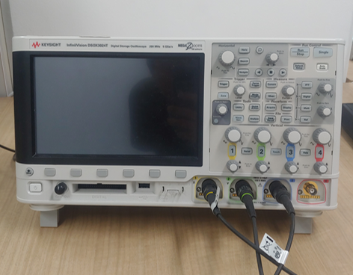 | 자극 출력파형을 측정한다.
2 | 내부기 출력  측정 지그 | 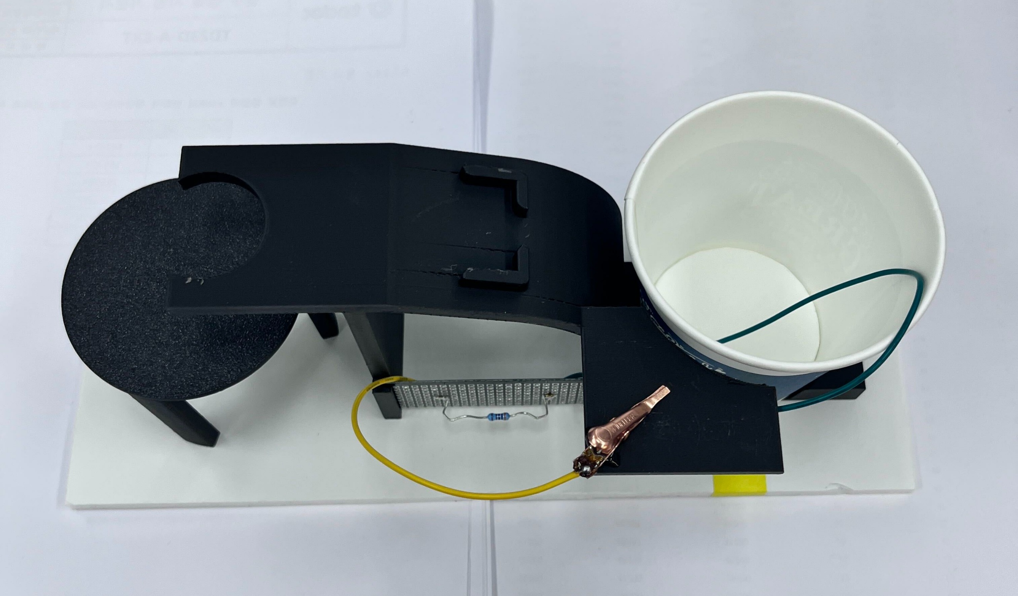 | PBS 용액을 사용하여 내부기 출력을 측정할 수 있도록 한다.
3 | 스페이서  (두께 5mm) | 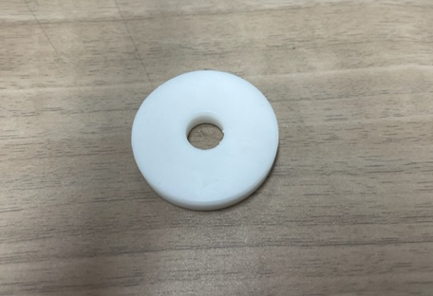 | 내부기와 외부기의 간격을 조정한다.
4 | 디지털  멀티미터 | 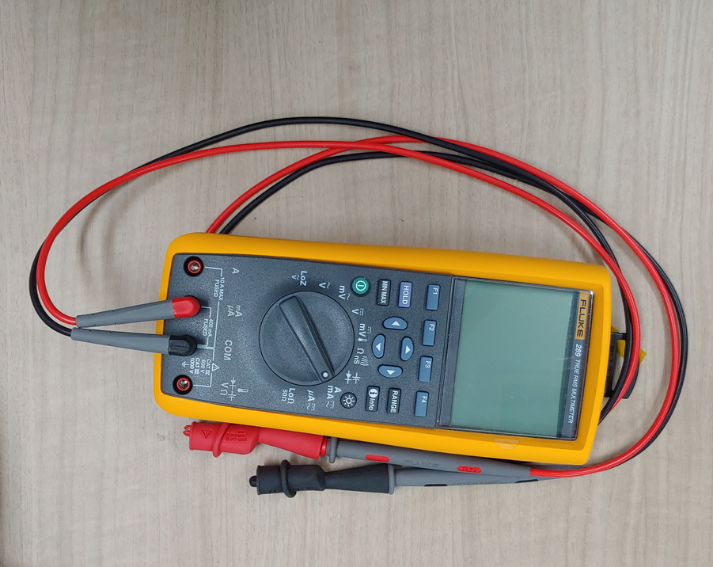 | 지그에 결합된 저항 값을 확인한다.
5 | 스피커 | 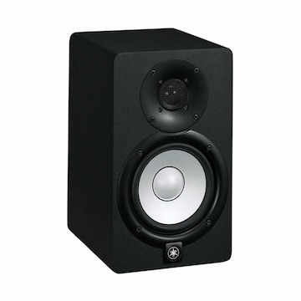  Yamaha HS5 Powered Studio Monitor | 오디오 신호를 사운드 신호로 마이크에 전달한다.
6 | 저항 | 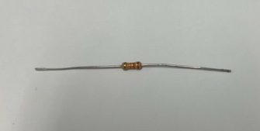 | 저항 양단의 출력파형을 측정한다.  - 2.96kΩ 저항
7 | 개발자용  PC 앱 | 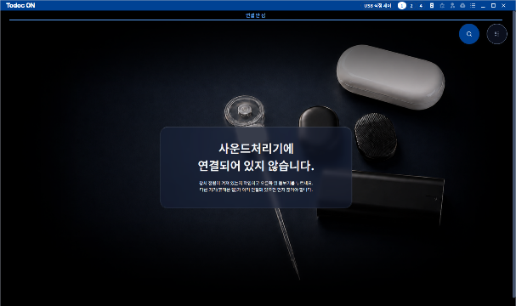  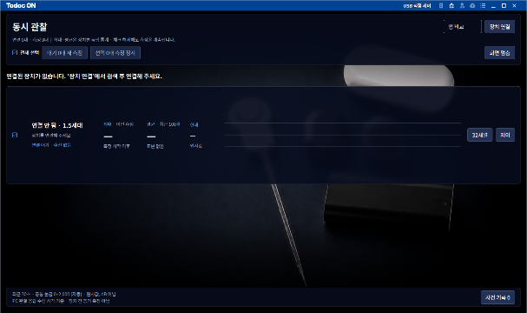 | 외부기를 제어한다.
8 | 내부기  지그(완제품) | 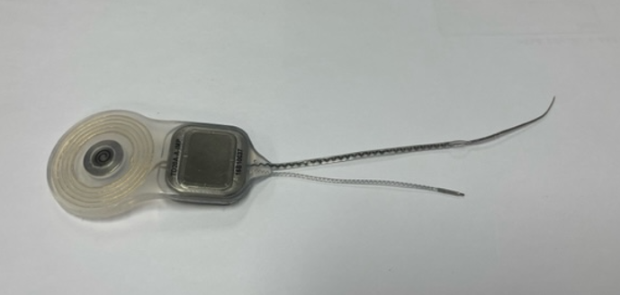 | 외부기에서 수신된 자극 파라미터를 전기 자극 펄스로 생성한다.
9 | 오디오 분석기 | 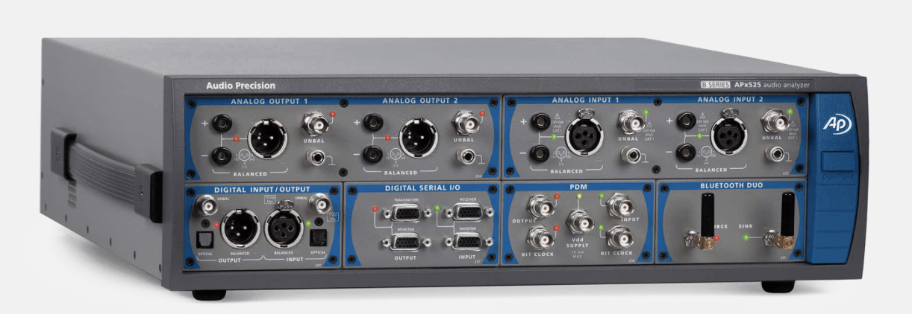  APx525 B Series Audio Analyzer | 마이크 신호를 측정 분석하기 위하여 사용한다. (측정 소프트웨어 버전: v9.1.1, 사용되는 측정용 마이크: GRAS 43AG-7)
10 | 측정용 방음 부스 | 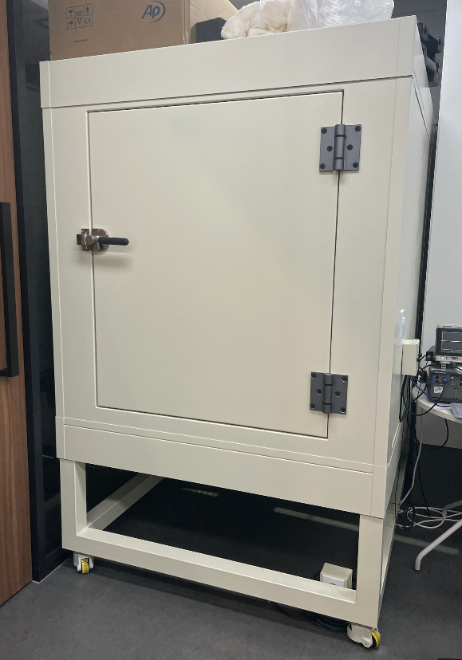 | 외부와 소음이 차단되는 측정용 부스로, 부스 내부에 스피커와 시료, 마이크를 배치하여 테스트를 수행한다.
11 | Logic Analyzer | 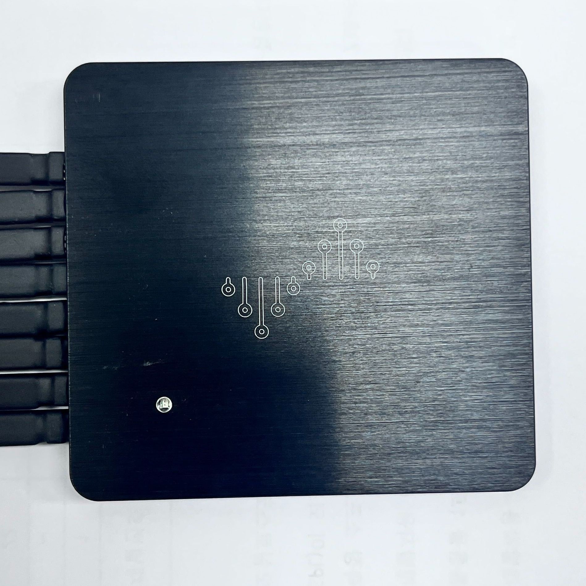 | NofM 자극 출력 시험을 위해 32채널 감지가 가능한 Logic Analyzer를 사용한다.  (측정 소프트웨어: DSView 윈도우 프로그램)
12 | NofM 시험용 32채널 내부기 지그 | 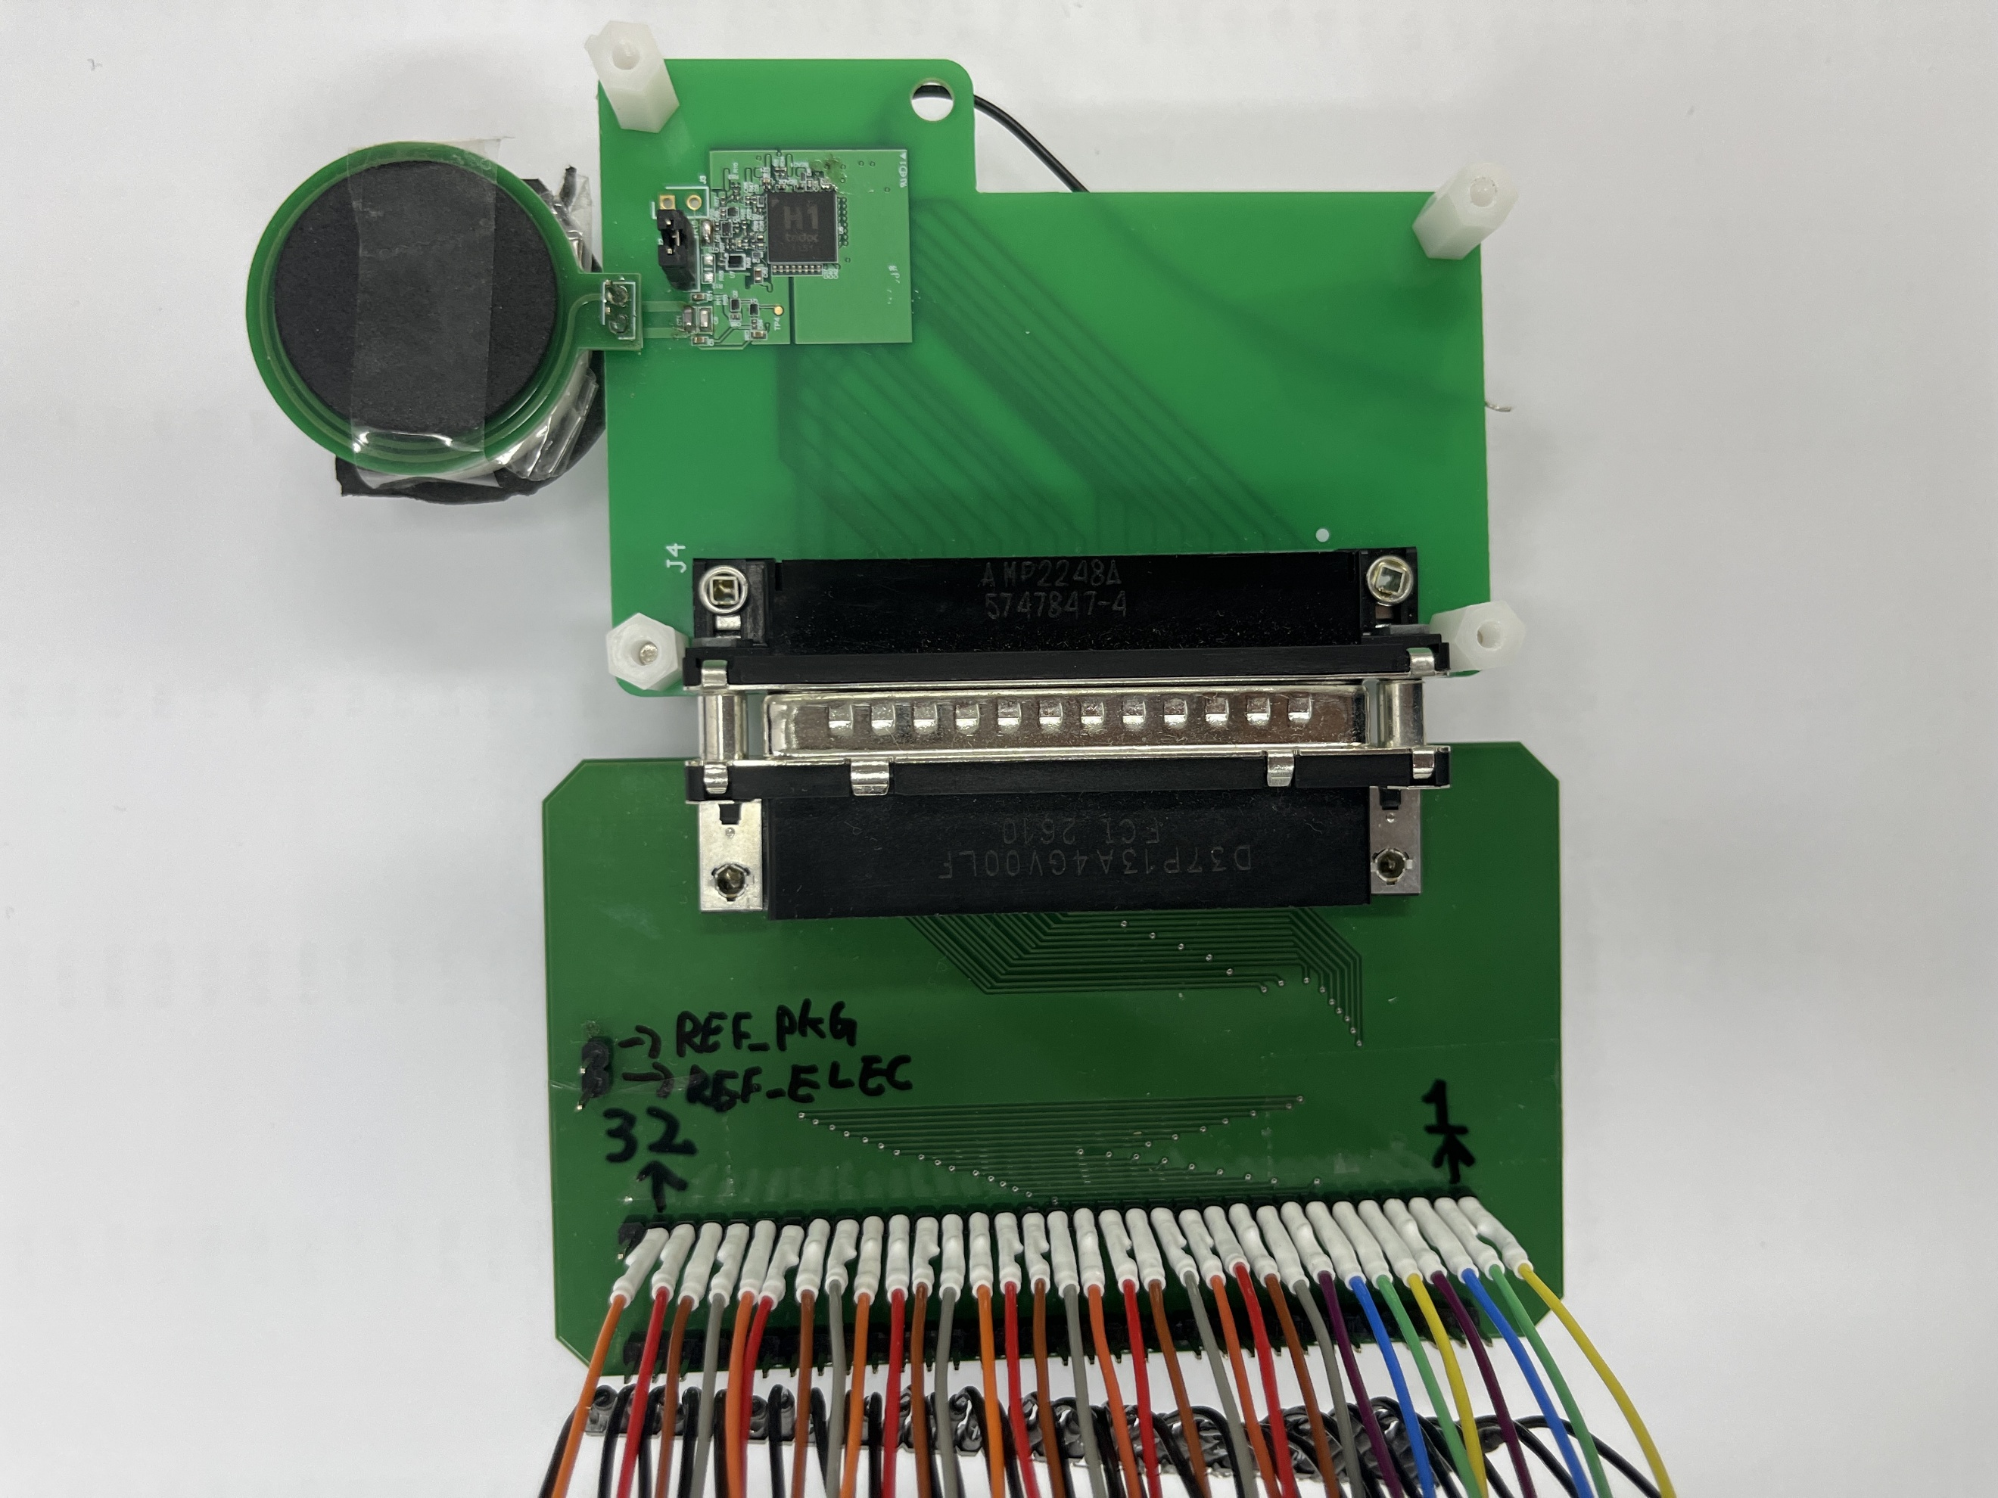 | 32채널 전극이 모사된 시험용 내부기 지그로, NofM 자극 전략 사용시 16개 채널 선택에 대한 시험에 사용한다.

측정장비 교정 정보
No. | 장비명 | 모델명 | 장비번호 | 식별번호 | 교정만료일
1 | 오실로스코프 | (추후 기재) | (추후 기재) | (추후 기재) | (추후 기재)
2 | 디지털 멀티미터 | (추후 기재) | (추후 기재) | (추후 기재) | (추후 기재)
3 | 오디오 분석기 | (추후 기재) | (추후 기재) | (추후 기재) | (추후 기재)
4 | Logic Analyzer | (추후 기재) | (추후 기재) | (추후 기재) | (추후 기재)

필요 시료
No. | 시료 |  | 제조번호
1 | 외부기  완제품 | 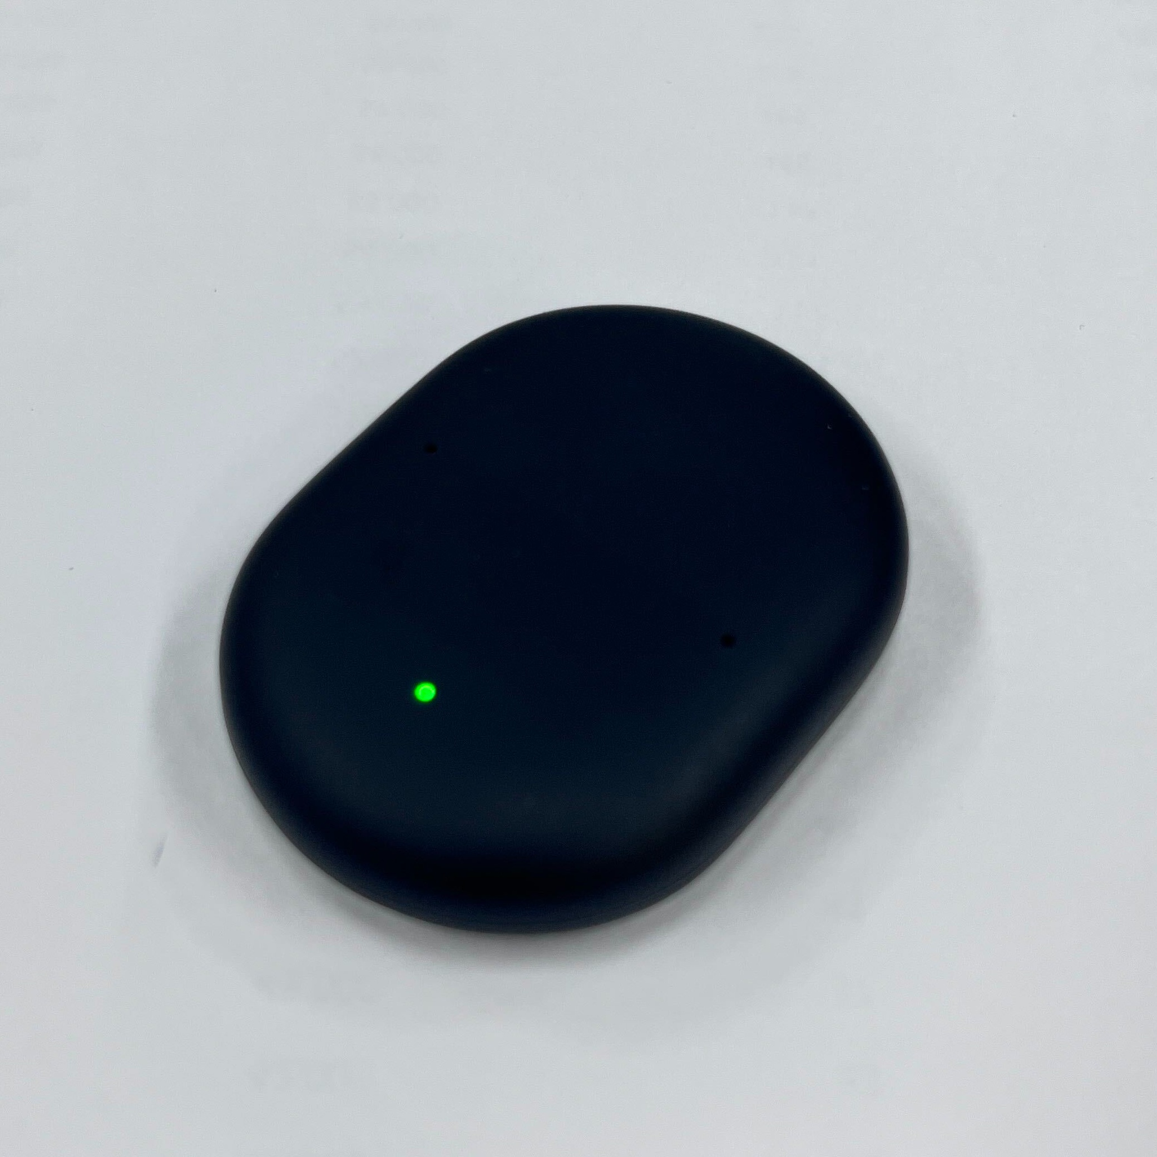

시험 목록
No. | 시험 ID | 시험 개요
1 | SYS-EP-TEST-ID-1 | 마이크의 사운드 입력 크기 범위를 확인한다.
2 | SYS-EP-TEST-ID-2 | 마이크의 사운드 입력 주파수 범위를 확인한다.
3 | SYS-EP-TEST-ID-3 | 내부장치로 전송되는 자극 출력 펄스 주파수를 확인한다. (16채널 내부기 겸용 시험)
4 | SYS-EP-TEST-ID-4 | 내부장치로 전송되는 자극 출력 펄스 위상 폭을 확인한다. (16채널 내부기 겸용 시험)
5 | SYS-EP-TEST-ID-5 | 내부장치로 전송되는 자극 출력 펄스 선행 위상 모양을 확인한다. (16채널 내부기 겸용 시험)
6 | SYS-EP-TEST-ID-6 | 입력 사운드에 따라 내부장치로 전송되는 자극 출력 펄스 크기를 확인한다.
7 | SYS-EP-TEST-ID-7 | 입력 사운드에 따라 주파수 대역이 분석되어 자극 출력 파라미터로 생성되는지 확인한다.
8 | SYS-EP-TEST-ID-8 | 채널 별 자극 출력 순서를 확인한다.
9 | SYS-EP-TEST-ID-9 | NofM의16개 전극 선택과 입력 조합 변경에 따른 선택 전극 변화를 확인한다.

필수 성능 시험
16채널 내부기와 32채널 내부기의 동작 방식이 동일하므로, 16채널 내부기에 대해서는 16개 채널에 대한 자극 출력 여부만 확인하며, 외부기 완제품으로의 입력 음압에 대한 자극 출력 전류 성능은 32채널 내부기를 통한 시험 결과로 갈음한다.

시험 ID : SYS-EP-TEST-ID-1

시험 설명
- 마이크의 사운드 입력 크기 범위를 확인한다.

시험 준비 및 초기 조건
- 자극 출력 측정 지그에 컵을 부착하고 PBS 용액을 가득 채운다.
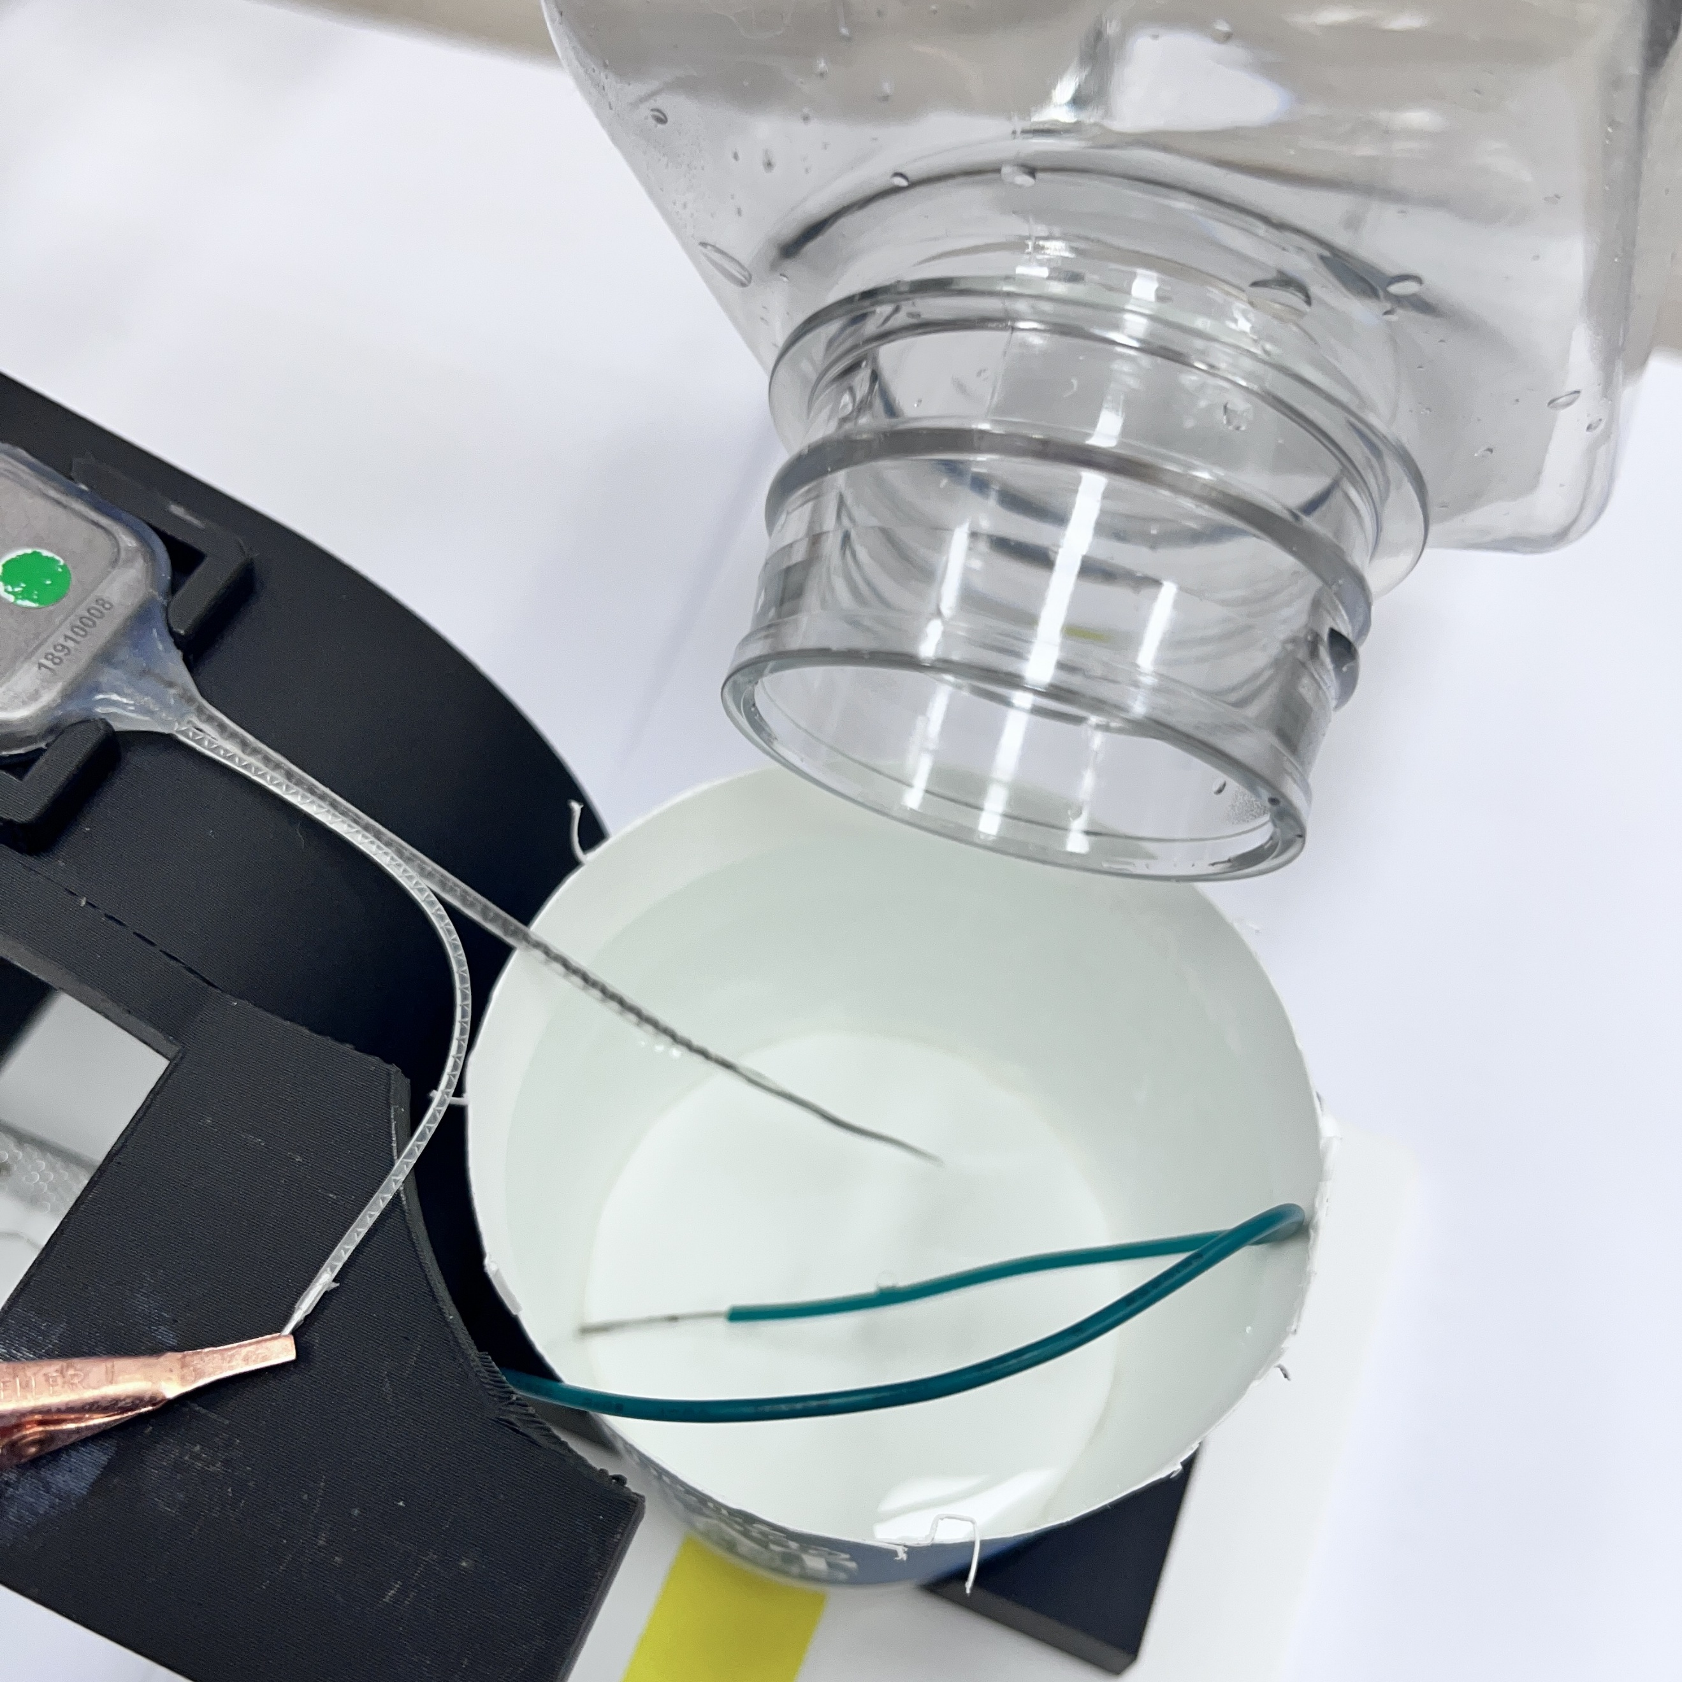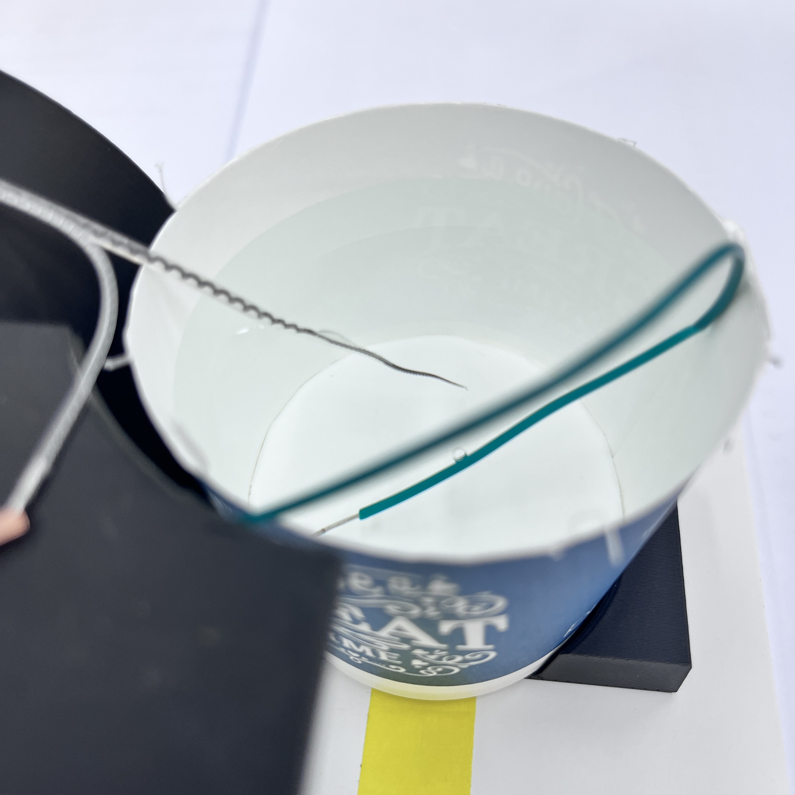

- 자극 출력 측정 지그에 2.96kΩ 저항을 결합하고 저항 값을 확인한다.
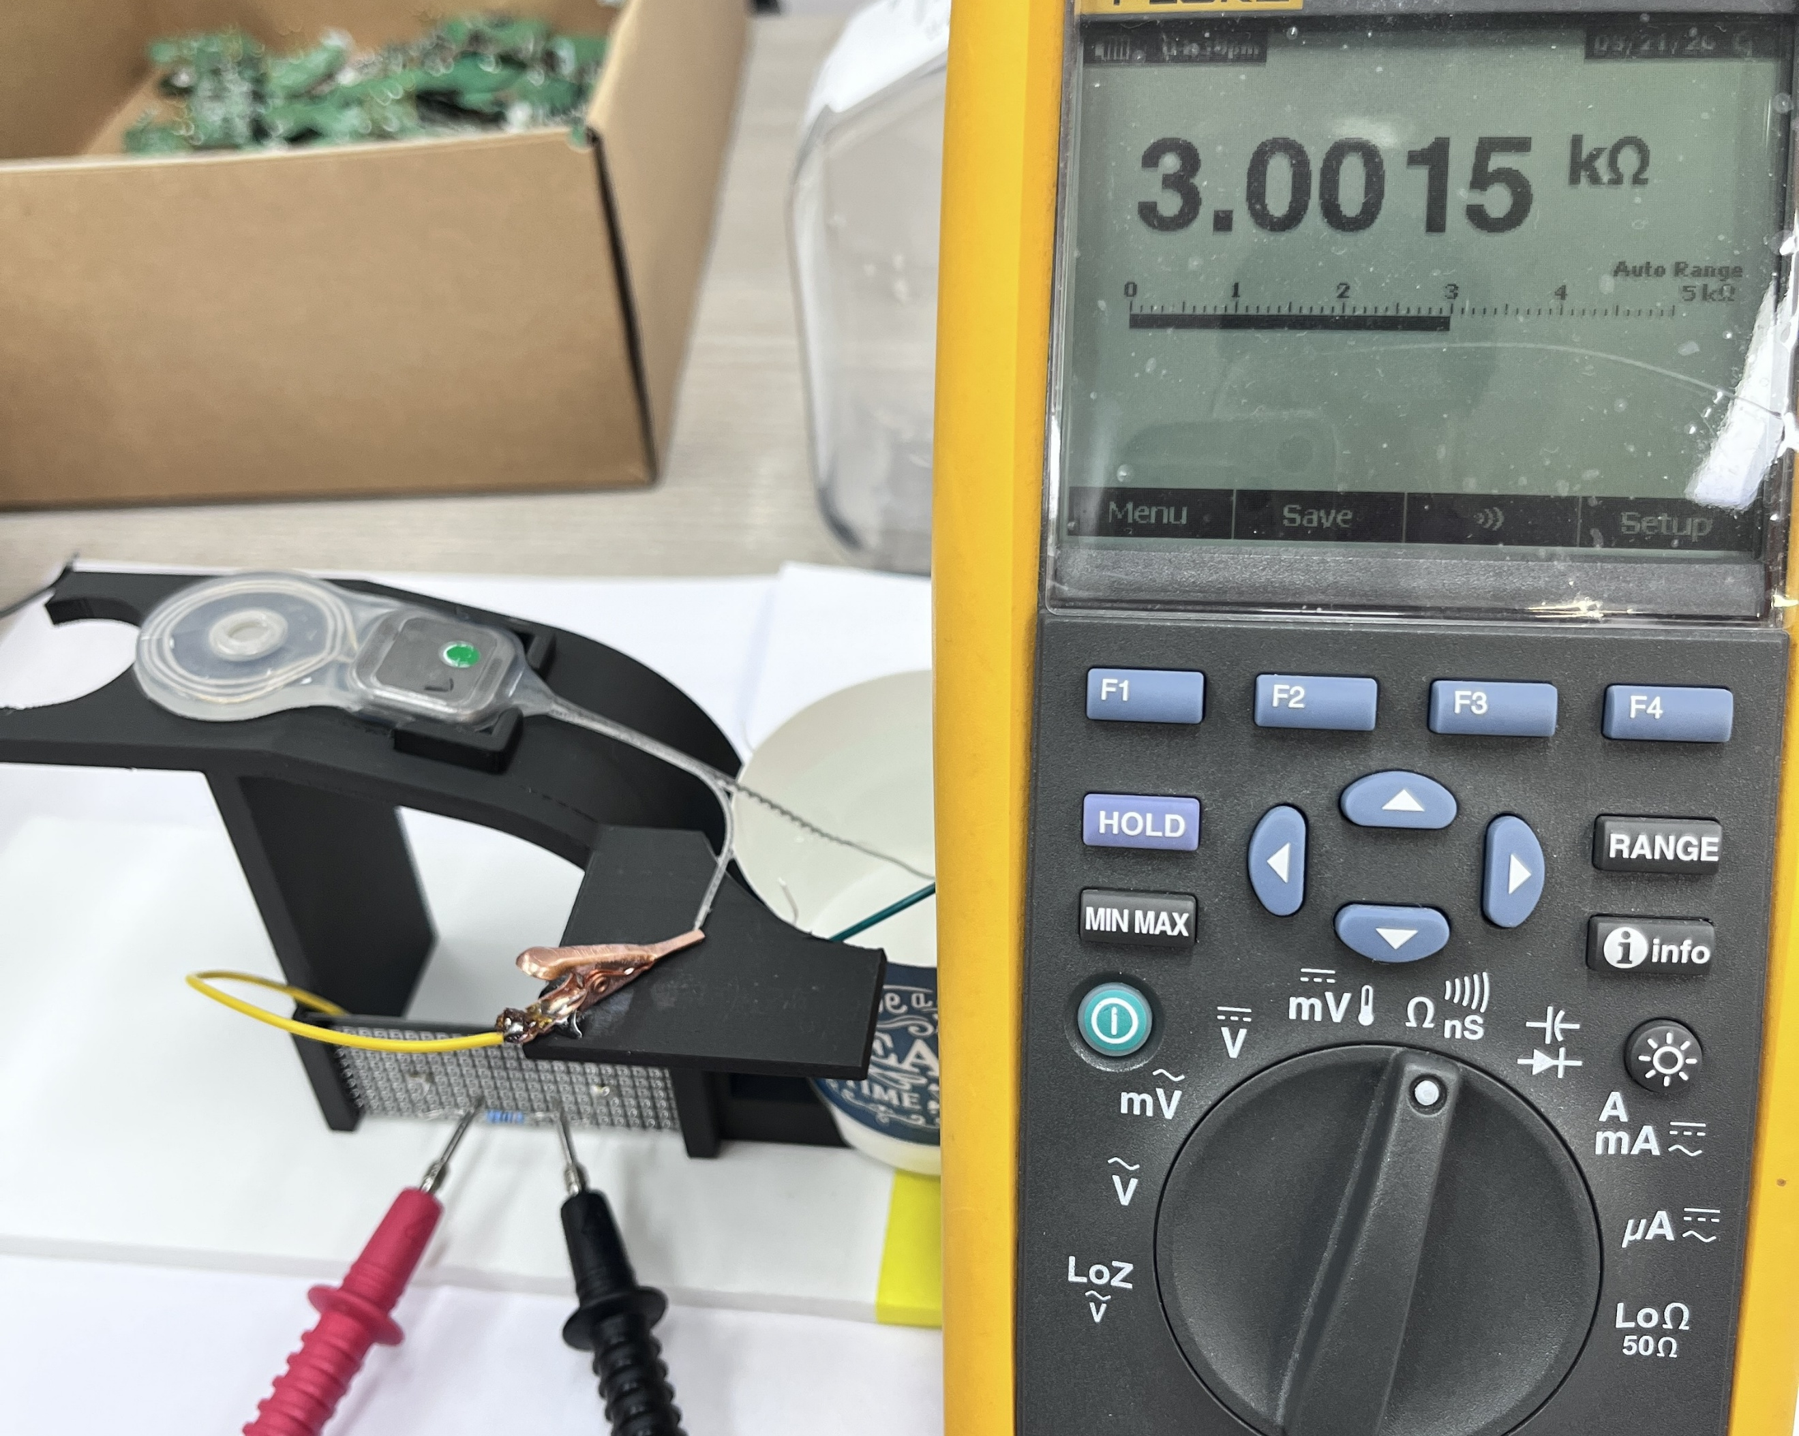

- 자극 출력 측정 지그를 방음 부스 내부에 위치시킨다. 오디오 분석기의 측정용 마이크를 자극 출력 측정 지그와 결합하여 근접하게 위치시킨다. 내부기 완제품을 자극출력 측정 지그에 결합하고, 내부기 코일 위쪽에 5mm 두께 스페이서를 올려 놓는다.
주의사항 : 전극을 PBS 용액에 담글 때, 전극에 물리적 손상이 가지 않는 범위내에서 전극을 톡톡 쳐서 전극 표면에 있을 수 있는 기포를 제거한다. (전극 표면에 기포가 생성되어 자극출력이 비정상적으로 출력되는 경우가 가끔 발생한다.)
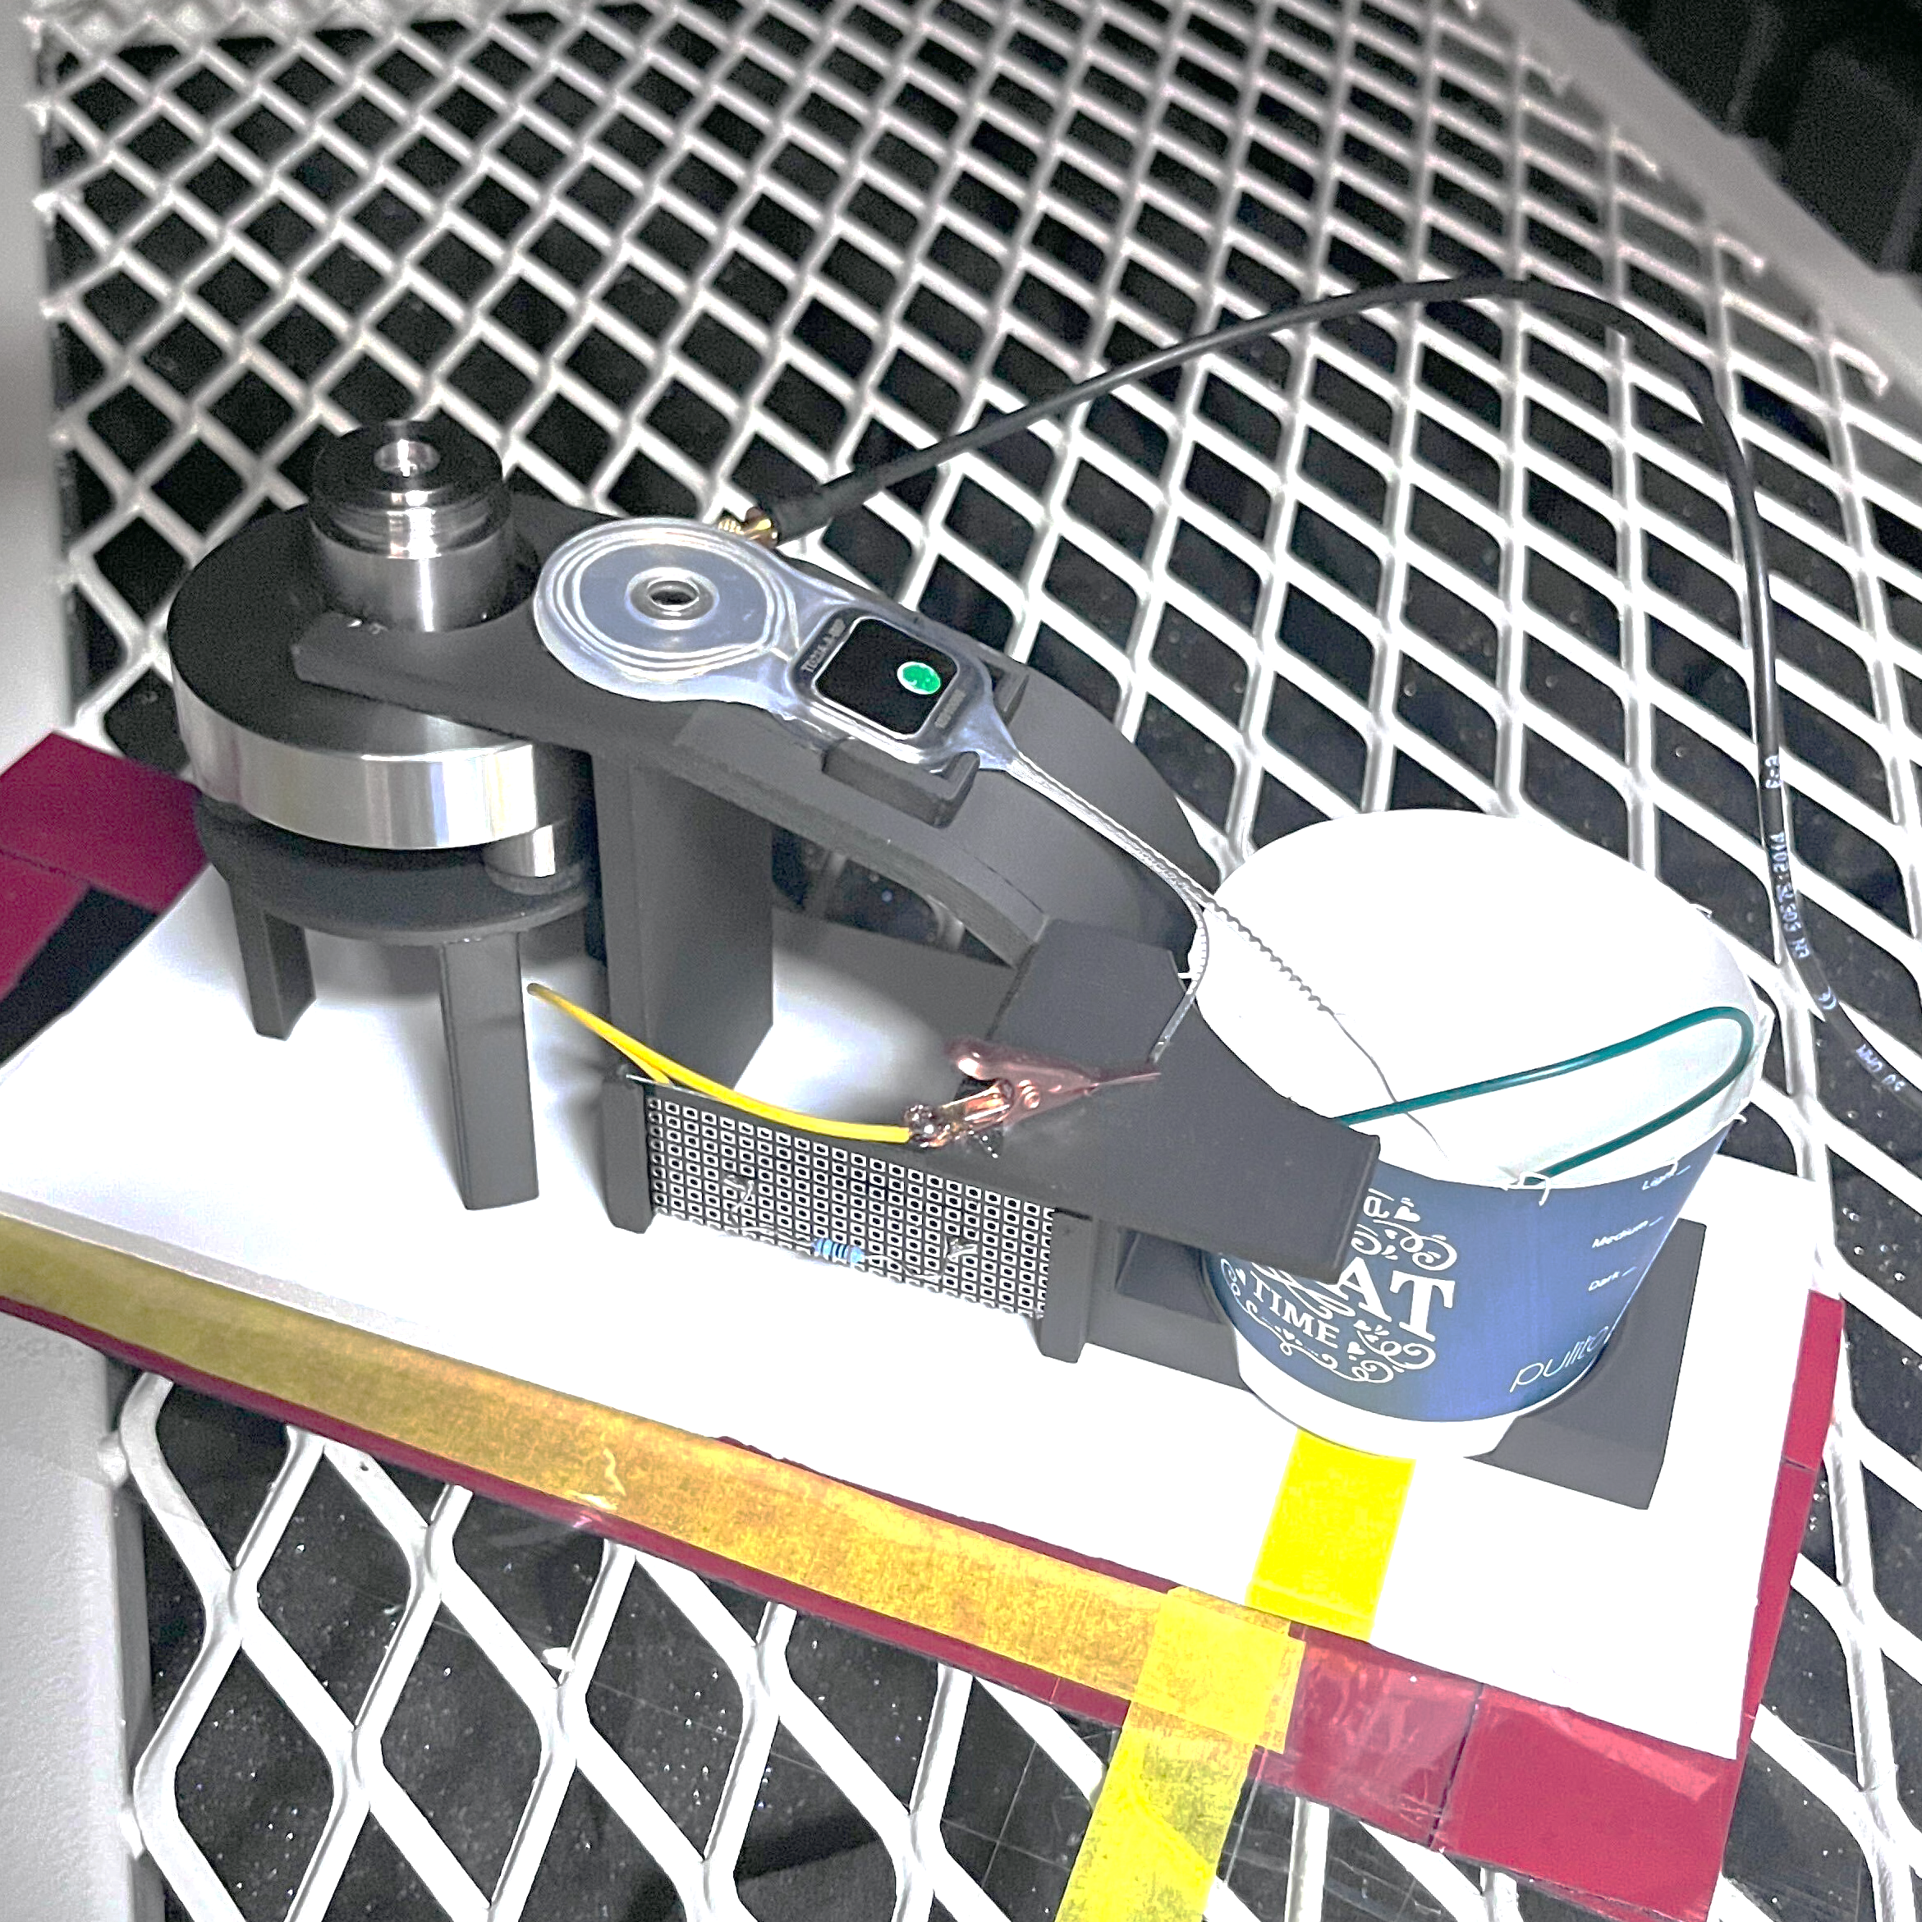

- 내부기 출력 지그 저항 양단에 오실로스코프의 프로브를 연결한다.
- 외부기의 전원을 켜고 스페이서 위에 위치시킨다.
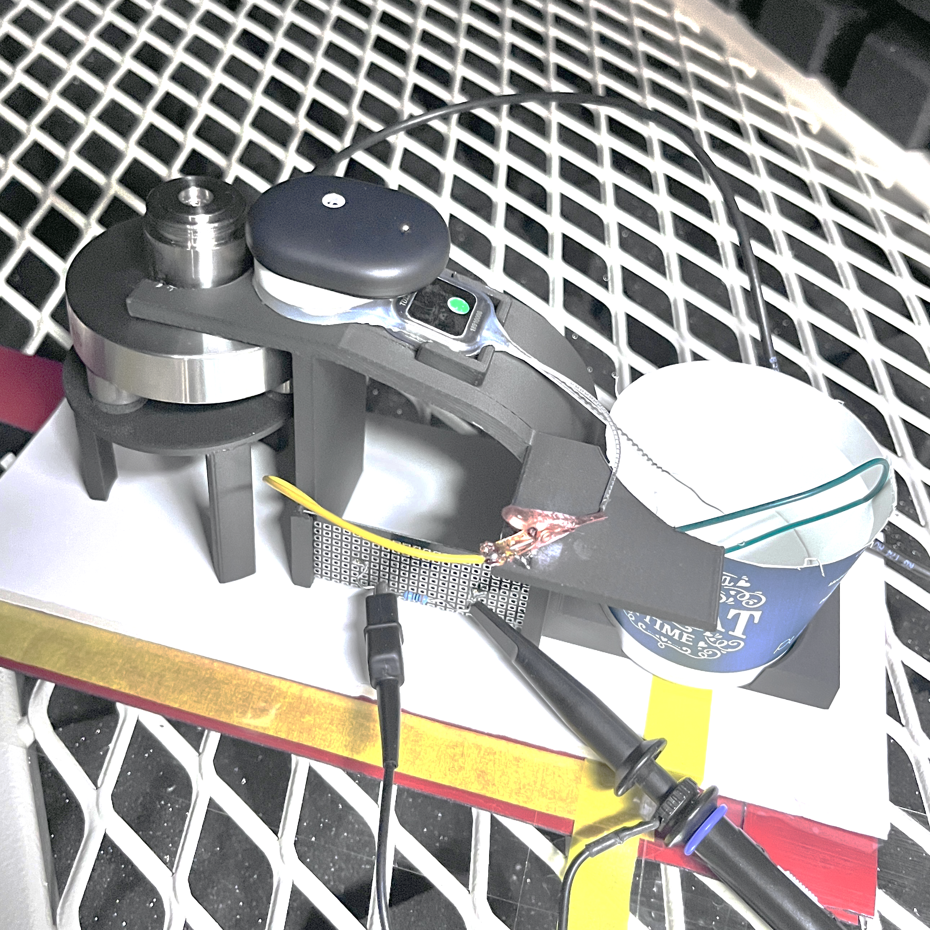

- 개발자용 PC 앱을 실행하여, LED를 비활성화 한다.
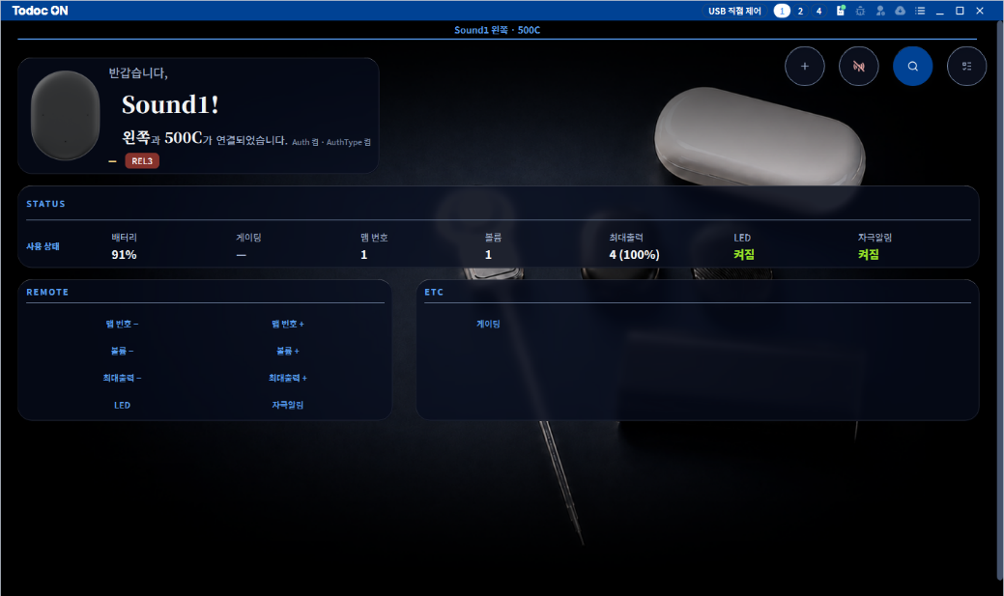
<개발자용 PC 앱으로 대체>

- 개발자용 PC 앱에서 오디오 입력 최대값 테스트 화면으로 전환한다.
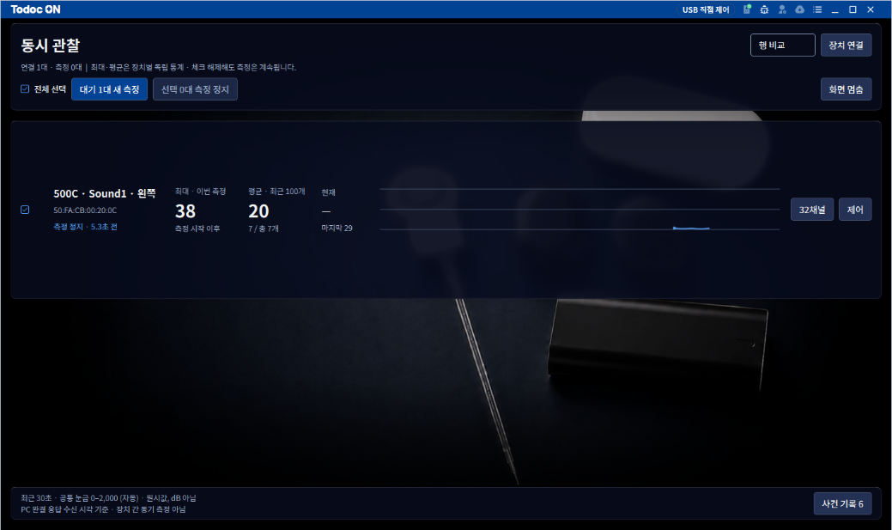
<개발자용 PC 앱으로 대체>

- 측정 시료와 마이크, 스피커를 측정용 방음 부스 내부에 아래와 같이 배치한다.
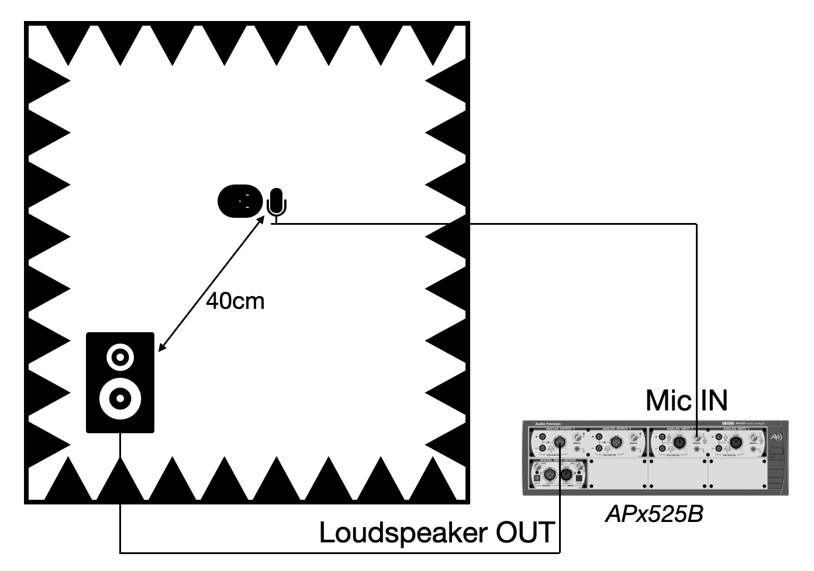
[”스피커 출력 ≤ 90 dB SPL” 인 경우]

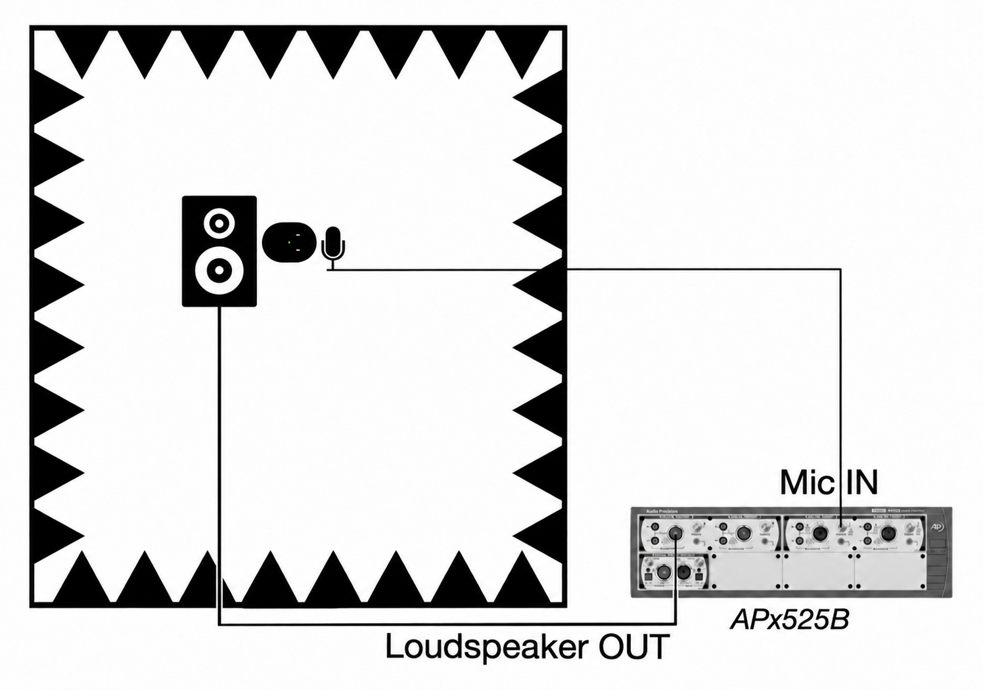
배치 설명용 편집 도해이다. 스피커를 외부기와 기준 마이크 바로 앞에 두되 서로 접촉하지 않도록 한다. 실제 간격과 방향은 시험 기록에 남긴다.
[”스피커 출력 ＞ 90 dB SPL” 인 경우]

- 오디오 분석기에서 교정된 마이크의 감도를 TEDS 기능을 이용하여 아래와 같이 설정한다. 이 과정을 통해 기준음압에 대한 마이크 측정 전압값이 설정되어 테스트 신호에 대한 정확한 음압 측정이 가능해진다.
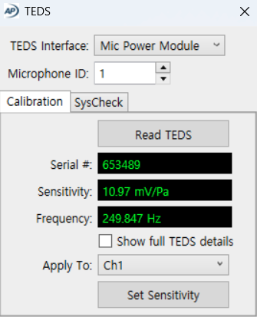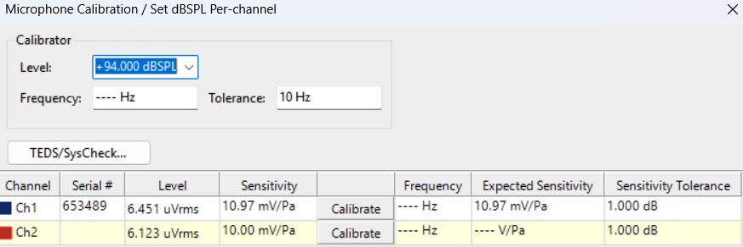

- 테스트 신호 재생 방법: 아래 그림과 같이 측정 소프트웨어의 Generator 탭에서 출력 레벨을 설정하여 신호를 재생한다. 실험에 사용되는 스피커의 감도에 따라 상대적으로 다른 음압이 출력되기 때문에 실제 측정 음압과 설정 레벨에는 차이가 발생한다. (아래 예의 경우 1kHz 주파수의 사인파 신호를 +52.2 dBSPL 레벨로 출력)
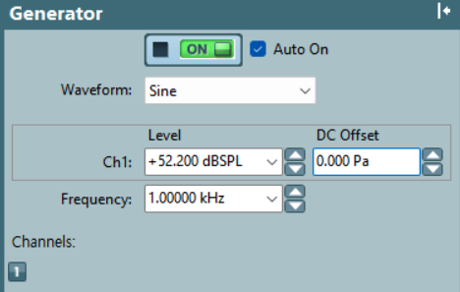

- 마이크 입력 신호로 음압을 측정한다. 아래 그림과 같이 측정 소프트웨어의 Measurements 탭에서 마이크 입력 신호의 음압 RMS 레벨과 주파수를 확인할 수 있다. 아래 예의 경우 70.024dBSPL, 0.999994 kHz
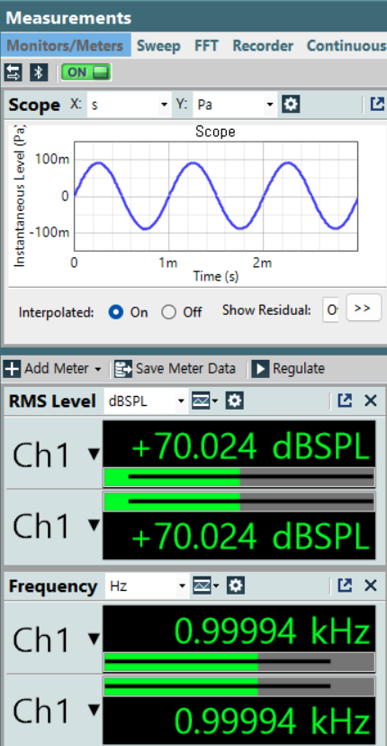

시험 진행

무소음 입력 음압 확인

측정 방법
- 스피커 출력을 끄고 음압을 측정한다.

통과 기준
※ 주변환경 및 음압 측정기 센서, 외부기 마이크의 위치(기구물) 차이, 스피커 출력의 안정성 등에 따라서 측정되는 오디오 신호의 특성의 변화가 크다.
- 이러한 특성을 감안하여 측정된 음압의 ±5dB의 변화에 해당하는 ADC 값을 오차로 허용한다.
음압 dB SPL | ADC
29 | 20
30 | 21
31 | 23
32 | 24
33 | 26
34 | 28

최소 입력 음압 확인

측정 방법
    - 측정 소프트웨어에서 1048Hz의 오디오 신호를 재생한다.
    - 측정 소프트웨어에 표시되는 음압이 35dB 근처 값이 되도록 볼륨을 조정하고, 개발자용 앱에서 측정 시작을 진행하고 오디오신호 값(ADC 값)을 확인한다.

통과 기준
※ 주변환경 및 음압 측정기 센서, 외부기 마이크의 위치(기구물) 차이, 스피커 출력의 안정성 등에 따라서 측정되는 오디오 신호의 특성의 변화가 크다.
    - 이러한 특성을 감안하여 측정된 음압의 ±5dB의 변화에 해당하는 ADC 값을 오차로 허용한다.
음압 dB SPL | ADC
30 | 21
31 | 23
32 | 24
33 | 26
34 | 28
35 | 30
36 | 32
37 | 35
38 | 37
39 | 40
40 | 43

일상 입력 음압 확인

측정 방법
    - 측정 소프트웨어에서 1048Hz의 오디오 신호를 재생한다.
    - 측정 소프트웨어에 표시되는 음압이 70dB 근처 값이 되도록 볼륨을 조정하고, 개발자용 앱에서 측정 시작을 진행하고 오디오신호 값(ADC 값)을 확인한다.

통과 기준
    - 측정된 음압의 ±5dB의 변화에 해당하는 ADC 값을 오차로 허용한다.
음압 dB SPL | ADC
65 | 452
66 | 503
67 | 561
68 | 625
69 | 696
70 | 776
71 | 872
72 | 980
73 | 1,100
74 | 1,236
75 | 1,389

최대 입력 음압 확인

측정 방법
※ 최대 입력 음압 확인 과정에서는 방음 부스 내부 스피커의 출력 성능으로 인해, 측정 시료와 마이크를 스피커와 근접하게 위치시킨다.
    - 측정 소프트웨어에서 1048Hz의 오디오 신호를 재생한다.
    - 측정 소프트웨어에 표시되는 음압이 120dB 근처 값이 되도록 볼륨을 조정하고, 개발자용 앱에서 측정 시작을 진행하고 오디오신호 값(ADC 값)을 확인한다.

통과 기준
    - 측정된 음압의 ±5dB의 변화에 해당하는 ADC 값을 오차로 허용한다.
음압 dB SPL | ADC
115 | 146,444
116 | 164,530
117 | 184,849
118 | 207,678
119 | 233,327
120 | 262,143

시험 ID : SYS-EP-TEST-ID-2

시험 설명
- 사운드 입력의 주파수 범위를 측정한다.

시험 준비 및 초기 조건
- 시험 ID : SYS-EP-TEST-ID-1의 시험 준비와 동일

시험 진행

최소 입력 주파수 확인

측정 방법
    - 측정 소프트웨어에서 100Hz의 오디오 신호를 재생한다.
    - 측정 소프트웨어에 표시되는 음압이 70dB 근처 값이 되도록 볼륨을 조정하고, 개발자용 앱에서 측정 시작을 진행하고 오디오신호 값(ADC 값)을 확인한다.

통과 기준
    - 측정된 음압의 ±5dB의 변화에 해당하는 ADC 값을 오차로 허용한다.
음압 dB SPL | ADC
65 | 452
66 | 503
67 | 561
68 | 625
69 | 696
70 | 776
71 | 872
72 | 980
73 | 1,100
74 | 1,236
75 | 1,389

중간 입력 주파수 확인

측정 방법
    - 측정 소프트웨어에서 4037Hz의 오디오 신호를 재생한다.
    - 측정 소프트웨어에 표시되는 음압이 70dB 근처 값이 되도록 볼륨을 조정하고, 개발자용 앱에서 측정 시작을 진행하고 오디오신호 값(ADC 값)을 확인한다.

통과 기준
    - 측정된 음압의 ±5dB의 변화에 해당하는 ADC 값을 오차로 허용한다.
음압 dB SPL | ADC
65 | 452
66 | 503
67 | 561
68 | 625
69 | 696
70 | 776
71 | 872
72 | 980
73 | 1,100
74 | 1,236
75 | 1,389

최대 입력 주파수 확인

측정 방법
    - 측정 소프트웨어에서 7990Hz의 오디오 신호를 재생한다.
    - 측정 소프트웨어에 표시되는 음압이 70dB 근처 값이 되도록 볼륨을 조정하고, 개발자용 앱에서 측정 시작을 진행하고 오디오신호 값(ADC 값)을 확인한다.

통과 기준
    - 측정된 음압의 ±5dB의 변화에 해당하는 ADC 값을 오차로 허용한다.
음압 dB SPL | ADC
65 | 452
66 | 503
67 | 561
68 | 625
69 | 696
70 | 776
71 | 872
72 | 980
73 | 1,100
74 | 1,236
75 | 1,389

시험 ID : SYS-EP-TEST-ID-3

시험 설명
- 자극 펄스 파형의 주파수를 확인한다.

시험 준비 및 초기 조건
- 시험 ID : SYS-EP-TEST-ID-1의 시험 준비와 동일

시험 진행

자극 펄스 파형 주파수 확인

측정 방법
- 개발자용 리모콘 앱을 사용해 프로그램(맵 데이터)을 2번으로 선택한다.
- 오실로스코프를 사용하여 자극 출력 펄스의 주파수를 측정한다.
- 오실로스코프를 사용하여 채널별 주파수를 측정한다.
(자극 크기가 가장 작은 펄스가 1번 채널이며, 해당 채널의 파형이 반복되는 주파수를 측정한다. 16번 채널의 출력은 최대 출력으로 나오게 설정되어 있으며, 이를 기준으로 해당 채널을 확인한다.)

통과 기준
- 자극 펄스의 주파수가 24kHz로 측정되어야 함 (허용 오차 : 5%)
- 채널별 자극 출력 주파수가 1000Hz로 측정되어야 함 (허용 오차 : 5%)
- 16 채널 내부기의 경우 채널 1에서 8에 해당하는 8개의 채널 출력만 확인 가능하다. 가장 작은 자극 출력 펄스가 1번 채널이다.

시험 ID : SYS-EP-TEST-ID-4

시험 설명
- 자극 펄스 파형의 위상폭을 확인한다.

시험 준비 및 초기 조건
- 시험 ID : SYS-EP-TEST-ID-1의 시험 준비와 동일

시험 진행

최소 펄스 위상 폭 확인

측정 방법
    - 개발자용 리모콘 앱을 사용해 프로그램(맵 데이터)을 2번으로 선택한다.
    - 오실로스코프를 사용하여 자극 출력 펄스 위상 폭을 측정한다.

통과 기준
    - 펄스 위상 폭 : 13usec (허용오차 5%)
- 16 채널 내부기의 경우 채널 1에서 8에 해당하는 8개의 채널 출력만 확인 가능하다. 가장 작은 자극 출력 펄스가 1번 채널이다.

펄스 위상 폭 조정 범위 확인

측정 방법
    - 개발자용 리모콘 앱을 사용해 프로그램(맵 데이터)을 3번으로 선택한다.
    - 오실로스코프를 사용하여 자극 출력 펄스 위상 폭을 측정한다.

통과 기준
    - 펄스 위상 폭 : 14usec (허용오차 5%)

최대 펄스 위상 폭 확인

측정 방법
    - 개발자용 리모콘 앱을 사용해 프로그램(맵 데이터)을 4번으로 선택한다.
    - 오실로스코프를 사용하여 자극 출력 펄스 위상 폭을 측정한다.

통과 기준
    - 펄스 위상 폭 : 255usec (허용오차 5%)
- 16 채널 내부기의 경우 채널 1에서 16에 해당하는 자극 출력 후, 채널 17에서 32에 해당하는 시간 동안 자극이 없다. 즉, 16개 자극 출력이 있고 없음이 반복되는 것을 확인할 수 있다.

시험 ID : SYS-EP-TEST-ID-5

시험 설명
- 자극 펄스 파형의 선행 위상 모양을 확인한다.

시험 준비 및 초기 조건
- 시험 ID : SYS-EP-TEST-ID-1의 시험 준비와 동일

시험 진행

음의 방향 선행 위상 확인

측정 방법
    - 개발자용 리모콘 앱을 사용해 프로그램(맵 데이터)을 1번으로 선택한다.
    - 오실로스코프를 사용하여 자극 펄스의 선행 위상을 확인한다.

통과 기준
    - 자극 펄스의 선행 위상이 음의 방향이어야 한다.
    - 모든 펄스의 선행 위상이 동일한 방향이어야 한다.
- 16 채널 내부기의 경우 채널 1에서 16에 해당하는 자극 출력 후, 채널 17에서 32에 해당하는 시간 동안 자극이 없다. 즉, 16개 자극 출력이 있고 없음이 반복되는 것을 확인할 수 있다.

양의 방향 선행 위상 확인

측정 방법
- 리모콘 앱의 프로그램(맵 데이터)을 3번으로 선택한다.
- 오실로스코프를 사용하여 자극 펄스의 선행 위상을 확인한다.
- 프로그램(맵 데이터) 3번은 NofM 자극 전략으로 동작하기 때문에 16개 채널 출력이 반복된다.

통과 기준
- 자극 펄스의 선행 위상이 양의 방향이어야 한다.
- 모든 펄스의 선행 위상이 동일한 방향이어야 한다.

시험 ID : SYS-EP-TEST-ID-6

시험 설명
- 사운드 입력 크기에 따른 자극 출력 파형의 크기 확인.

시험 준비 및 초기 조건
- 시험 ID : SYS-EP-TEST-ID-1의 시험 준비와 동일.

시험 진행

최소 입력 사운드에 대한 자극 출력 확인 A

측정 방법
- 개발자용 리모콘 앱을 사용해 프로그램(맵 데이터)을 1번으로 선택한다.
- 볼륨을 1로 설정한다.
- 개발자용 리모콘 앱의 외부기 상태 모니터링 모드로 진입한다.
- 측정 소프트웨어에서 3815 Hz 사인파 신호를 재생하고, ADC 값이 28~32 (표시 음압 34~36 dB SPL)에 대응하도록 설정한다.
- 오실로스코프를 사용하여 26번 채널의 자극 출력 전압을 측정한다. (16번 채널의 출력이 가장 크게 나오게 설정되어 있으면 이를 기준으로 해당 채널을 확인한다.)
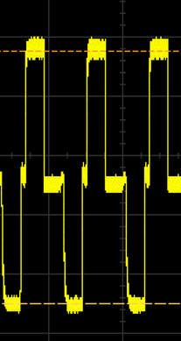
전압 측정 시 위 그림과 같이 펄스 크기의 중심 값을 측정 값으로 한다.

통과 기준
∵ T: 500, C: 1500, Stimulation Current : 출력 전류 581µA(-10%)~ 591µA(+10%)
(-10% : 523 µA, +10% : 650 µA)

최소 입력 사운드에 대한 자극 출력 확인 B

측정 방법
- 개발자용 리모콘 앱을 사용해 프로그램(맵 데이터)을 1번으로 선택한다.
- 볼륨을 10으로 설정한다.
- 개발자용 리모콘 앱의 외부기 상태 모니터링 모드로 진입한다.
- 측정 소프트웨어에서 3815 Hz 사인파 신호를 재생하고, ADC 값이 28~32(표시 음압 34~36 dB SPL)에 대응하도록 설정한다.
- 오실로스코프를 사용하여 26번 채널의 자극 출력 전압을 측정한다.

통과 기준
∵ T: 500, C: 1500, Stimulation Current : 출력 전류 709µA(-10%)~ 732µA(+10%)
(-10% : 639 µA, +10% : 805 µA)

일반 입력 사운드에 대한 자극 출력 확인 A

측정 방법
    - 개발자용 리모콘 앱을 사용해 프로그램(맵 데이터)을 1번으로 선택한다.
    - 볼륨을 1로 설정한다.
    - 개발자용 리모콘 앱의 외부기 상태 모니터링 모드로 진입한다.
    - 측정 소프트웨어에서 3815 Hz 사인파 신호를 재생하고, ADC 값이 696~872(표시 음압 69~71 dB SPL)에 대응하도록 설정한다.
    - 오실로스코프를 사용하여 26번 채널의 자극 출력 전압을 측정한다.

통과 기준
∵ T: 500, C: 1500, Stimulation Current : 출력 전류 912µA(-10%)~ 940µA(+10%)
(-10% : 821 µA, +10% : 1,034 µA)

일반 입력 사운드에 대한 자극 출력 확인 B

측정 방법
    - 개발자용 리모콘 앱을 사용해 프로그램(맵 데이터)을 1번으로 선택한다.
    - 볼륨을 10으로 설정한다.
    - 개발자용 리모콘 앱의 외부기 상태 모니터링 모드로 진입한다.
    - 측정 소프트웨어에서 3815 Hz 사인파 신호를 재생하고, ADC 값이 696~872(표시 음압 69~71 dB SPL)에 대응하도록 설정한다.
    - 오실로스코프를 사용하여 26번 채널의 자극 출력 전압을 측정한다.

통과 기준
∵ T: 500, C: 1500, Stimulation Current : 출력 전류 1478µA(-10%)~ 1492µA(+10%)
(-10% : 1,331 µA, +10% : 1,641 µA)

최대 입력 사운드에 대한 자극 출력 확인 A

측정 방법
※ 최대 입력 음압 확인 과정에서는 방음 부스 내부 스피커의 출력 성능으로 인해, 측정 시료와 마이크를 스피커와 근접하게 위치시킨다.
    - 개발자용 리모콘 앱을 사용해 프로그램(맵 데이터)을 1번으로 선택한다.
    - 볼륨을 1로 설정한다.
    - 개발자용 리모콘 앱의 외부기 상태 모니터링 모드로 진입한다.
    - 측정 소프트웨어에서 3815 Hz 사인파 신호를 재생하고, ADC 값이 233,327~262,143(표시 음압 119~120 dB SPL)에 대응하도록 설정한다.
    - 오실로스코프를 사용하여 26번 채널의 자극 출력 전압을 측정한다.

통과 기준
∵ T: 500, C: 1500, Stimulation Current : 출력 전류 1492µA(±10%)
(-10% : 1,343 µA, +10% : 1,641 µA)

최대 입력 사운드에 대한 자극 출력 확인 B

측정 방법
※ 최대 입력 음압 확인 과정에서는 방음 부스 내부 스피커의 출력 성능으로 인해, 측정 시료와 마이크를 스피커와 근접하게 위치시킨다.
    - 개발자용 리모콘 앱을 사용해 프로그램(맵 데이터)을 1번으로 선택한다.
    - 볼륨을 10로 설정한다.
    - 개발자용 리모콘 앱의 외부기 상태 모니터링 모드로 진입한다.
    - 측정 소프트웨어에서 3815 Hz 사인파 신호를 재생하고, ADC 값이 233,327~262,143(표시 음압 119~120 dB SPL)에 대응하도록 설정한다.
    - 오실로스코프를 사용하여 26번 채널의 자극 출력 전압을 측정한다.

통과 기준
∵ T: 500, C: 1500, Stimulation Current : 출력 전류 1492µA(±10%)
(-10% : 1,343 µA, +10% : 1,641 µA)

ID : SYS-EP-TEST-ID-7

시험 설명
- 사운드 처리기의 주파수 분석을 본다.

시험 준비 및 초기 조건
- 시험 ID : SYS-EP-TEST-ID-1의 시험 준비와 동일.

시험 진행

32채널, 100Hz(차단) 출력 확인

측정 방법
    - 개발자용 리모콘 앱을 사용해 프로그램(맵 데이터)을 1번으로 선택한다.
    - 볼륨을 1로 설정한다.
    - 개발자용 리모콘 앱의 외부기 상태 모니터링 모드로 진입한다.
    - 측정 소프트웨어에서 100 Hz 사인파 신호를 재생하고, ADC 값이 696~872(표시 음압 69~71 dB SPL)에 대응하도록 설정한다.
    - 오실로스코프를 사용하여 1번 채널의 자극 출력 전압을 측정한다.

통과 기준
전극 | 자극 전류(µA) T: 500, C: 1500 (참고용)
1 | (−10%: 770) 855 ~ 884 (+10%: 972)
2 | (−10%: 537) 596 ~ 614 (+10%: 675)
3 | 499 (±10%)
~ | 499 (±10%)
32 | 499 (±10%)
※ 16번 채널은 인덱스 채널

32채널, 114Hz(중심주파수) 출력 확인

측정 방법
    - 개발자용 리모콘 앱을 사용해 프로그램(맵 데이터)을 1번으로 선택한다.
    - 볼륨을 1로 설정한다.
    - 개발자용 리모콘 앱의 외부기 상태 모니터링 모드로 진입한다.
    - 측정 소프트웨어에서 114 Hz 사인파 신호를 재생하고, ADC 값이 696~872(표시 음압 69~71 dB SPL)에 대응하도록 설정한다.
    - 오실로스코프를 사용하여 1번 채널의 자극 출력 전압을 측정한다.

통과 기준
전극 | 자극 전류(µA) T: 500, C: 1500 (참고용)
1 | (−10%: 812) 902 ~ 931 (+10%: 1,024)
2 | (−10%: 676) 751 ~ 775 (+10%: 852)
3 | (-10%: 494) 548 ~ 567 (+10%: 623)
4 | 499 (±10%)
~ | 499 (±10%)
32 | 499 (±10%)
※ 16번 채널은 인덱스 채널

32채널, 128Hz(차단주파수) 출력 확인

측정 방법
    - 개발자용 리모콘 앱을 사용해 프로그램(맵 데이터)을 1번으로 선택한다.
    - 볼륨을 1로 설정한다.
    - 개발자용 리모콘 앱의 외부기 상태 모니터링 모드로 진입한다.
    - 측정 소프트웨어에서 128 Hz 사인파 신호를 재생하고, ADC 값이 696~872(표시 음압 69~71 dB SPL)에 대응하도록 설정한다.
    - 오실로스코프를 사용하여 1번 채널의 자극 출력 전압을 측정한다.

통과 기준
전극 | 자극 전류(µA) T: 500, C: 1500 (참고용)
1 | (−10%: 821) 912 ~ 940 (+10%: 1,034)
2 | (−10%: 757) 841 ~ 869 (+10%: 955)
3 | (-10%: 477) 530 ~ 548 (+10%: 602)
4 | 499 (±10%)
~ | 499 (±10%)
32 | 499 (±10%)
※ 16번 채널은 인덱스 채널

32채널, 2870Hz(차단) 출력 확인

측정 방법
    - 개발자용 리모콘 앱을 사용해 프로그램(맵 데이터)을 1번으로 선택한다.
    - 볼륨을 1로 설정한다.
    - 개발자용 리모콘 앱의 외부기 상태 모니터링 모드로 진입한다.
    - 측정 소프트웨어에서 2869 Hz 사인파 신호를 재생하고, ADC 값이 696~872(표시 음압 69~71 dB SPL)에 대응하도록 설정한다.
    - 오실로스코프를 사용하여 24번 채널의 자극 출력 전압을 측정한다.

통과 기준
전극 | 자극 전류(µA) T: 500, C: 1500 (참고용)
1 | 499 (±10%)
~ | 499 (±10%)
22 | 499 (±10%)
23 | (−10%: 770) 855 ~ 884 (+10%: 972)
24 | (-10%: 817) 907 ~ 935 (+10%: 1,028)
25 | 499 (±10%)
~ | 499 (±10%)
32 | 499 (±10%)
※ 16번 채널은 인덱스 채널

32채널, 3039Hz(중심주파수) 출력 확인

측정 방법
    - 개발자용 리모콘 앱을 사용해 프로그램(맵 데이터)을 1번으로 선택한다.
    - 볼륨을 1로 설정한다.
    - 개발자용 리모콘 앱의 외부기 상태 모니터링 모드로 진입한다.
    - 측정 소프트웨어에서 3038 Hz 사인파 신호를 재생하고, ADC 값이 696~872(표시 음압 69~71 dB SPL)에 대응하도록 설정한다.
    - 오실로스코프를 사용하여 24번 채널의 자극 출력 전압을 측정한다.

통과 기준
전극 | 자극 전류(µA) T: 500, C: 1500 (참고용)
1 | 499 (±10%)
~ | 499 (±10%)
23 | 499 (±10%)
24 | (−10%: 817) 907 ~ 935 (+10%: 1,028)
25 | 499 (±10%)
~ | 499 (±10%)
32 | 499 (±10%)
※ 16번 채널은 인덱스 채널

32채널, 3217Hz(차단주파수) 출력 확인

측정 방법
    - 개발자용 리모콘 앱을 사용해 프로그램(맵 데이터)을 1번으로 선택한다.
    - 볼륨을 1로 설정한다.
    - 개발자용 리모콘 앱의 외부기 상태 모니터링 모드로 진입한다.
    - 측정 소프트웨어에서 3217 Hz 사인파 신호를 재생하고, ADC 값이 1,236~1,561(표시 음압 74~76 dB SPL)에 대응하도록 설정한다.
    - 오실로스코프를 사용하여 24번 채널의 자극 출력 전압을 측정한다.

통과 기준
전극 | 자극 전류(µA) T: 500, C: 1500 (참고용)
1 | 499 (±10%)
~ | 499 (±10%)
23 | 499 (±10%)
24 | (−10%: 817) 907 ~ 935 (+10%: 1,028)
25 | (-10%: 889) 987 ~ 1,020 (+10%: 1,122)
26 | 499 (±10%)
~ | 499 (±10%)
32 | 499 (±10%)
※ 16번 채널은 인덱스 채널

ID : SYS-EP-TEST-ID-8

시험 설명
- 자극 출력 순서를 확인한다.

시험 준비 및 초기 조건
- 시험 ID : SYS-EP-TEST-ID-1의 시험 준비와 동일

시험 진행

측정 방법
    - 개발자용 리모콘 앱을 사용해 프로그램(맵 데이터)을 2번으로 선택한다.

통과 기준
    - 자극 펄스의 패턴이 톱니파 모양으로 확인되어야 한다. (2번 맵 데이터 특성)

시험 ID : SYS-EP-TEST-ID-9

시험 설명
NofM 자극 전략 사용 시, 입력되는 소리에 따라 16개의 자극 채널의 선택 여부를 확인한다.

시험 준비 및 초기 조건
    - Logic Analyzer 프로브와 32채널 내부기 시험 지그를 연결한다.
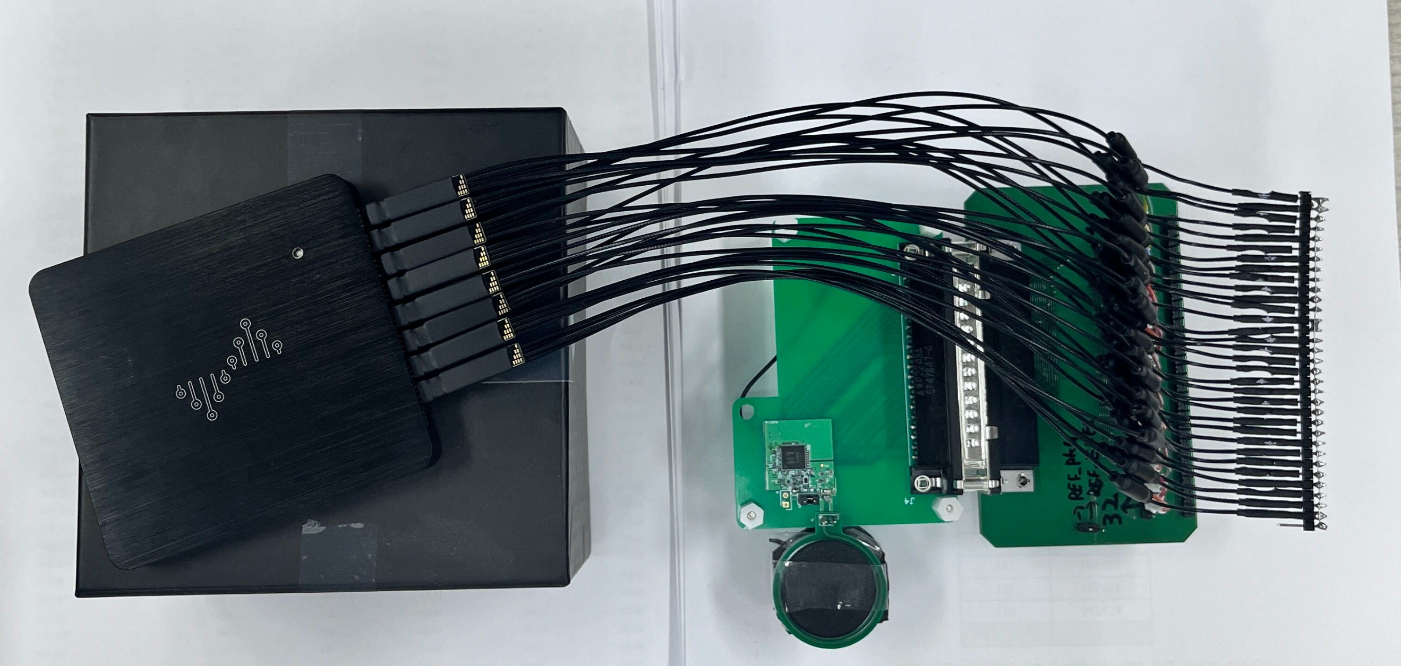
    - Logic Analyzer와 32채널 내부기 시험 지그를 방음부스 안으로 넣고, Logic Analyzer와 PC의 USB를 연결한다.
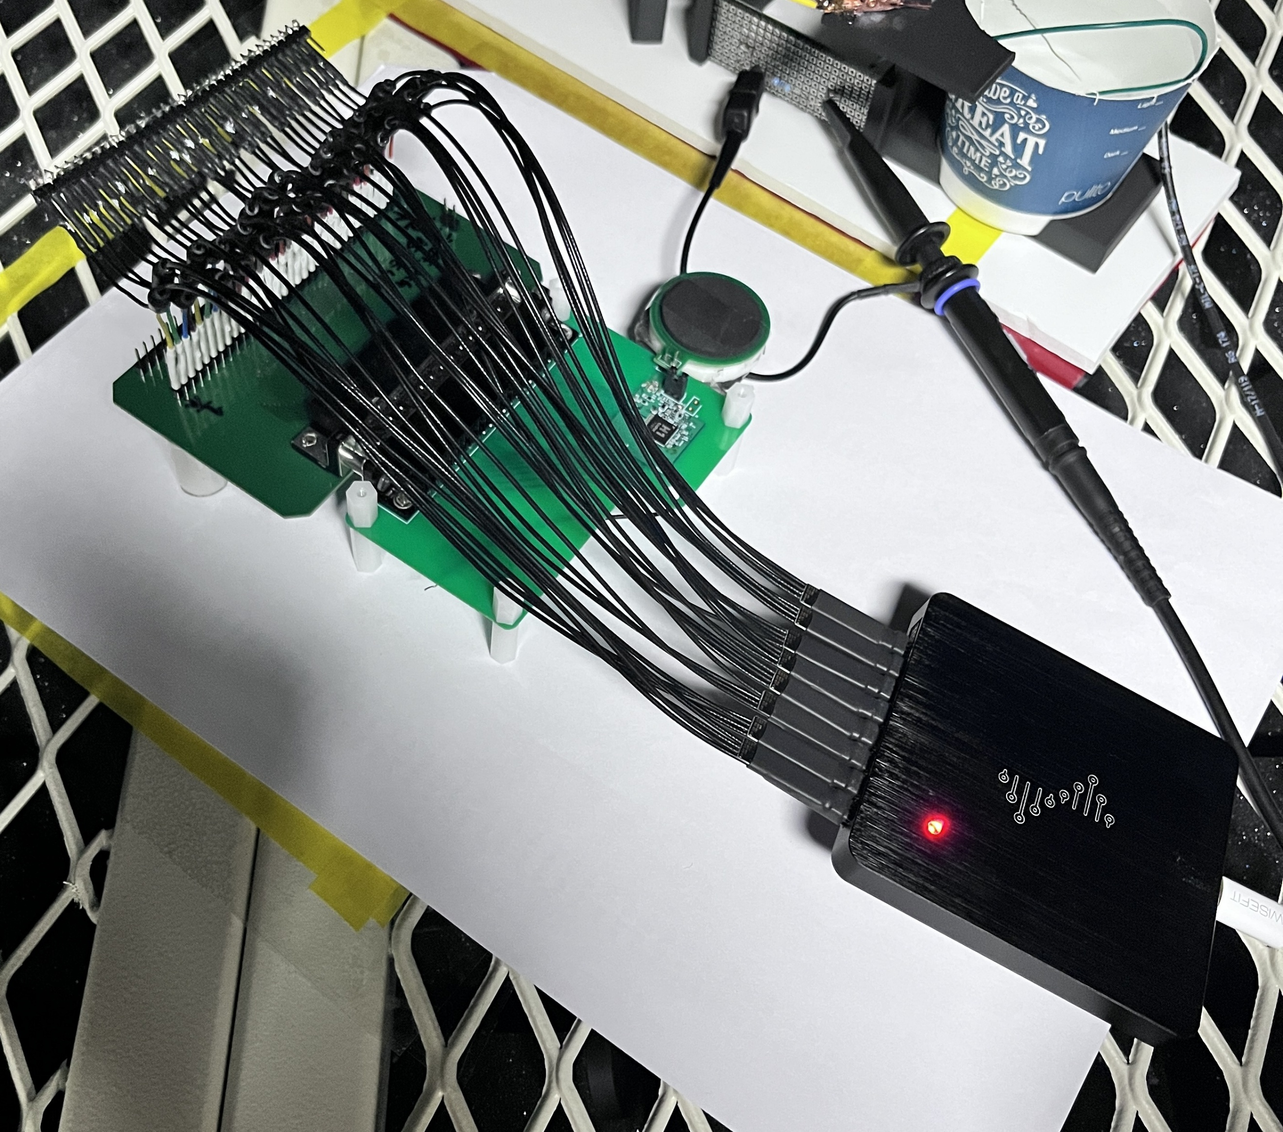

    - DSView 프로그램을 실행하고, 32채널, 10 MS/s 이상, 5ms 이상 기록으로 설정한다. Mode를 Repetive로 설정한다.
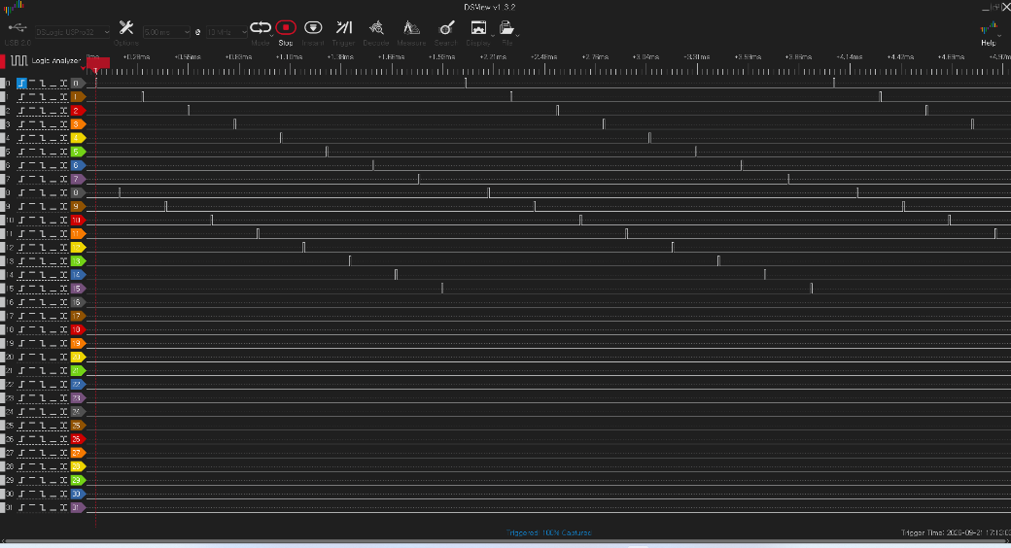
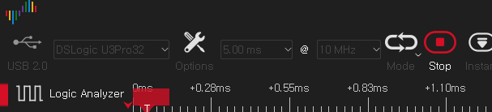
    - 시험용 외부기를 32채널 내부기 시험 지그에 부착한다.
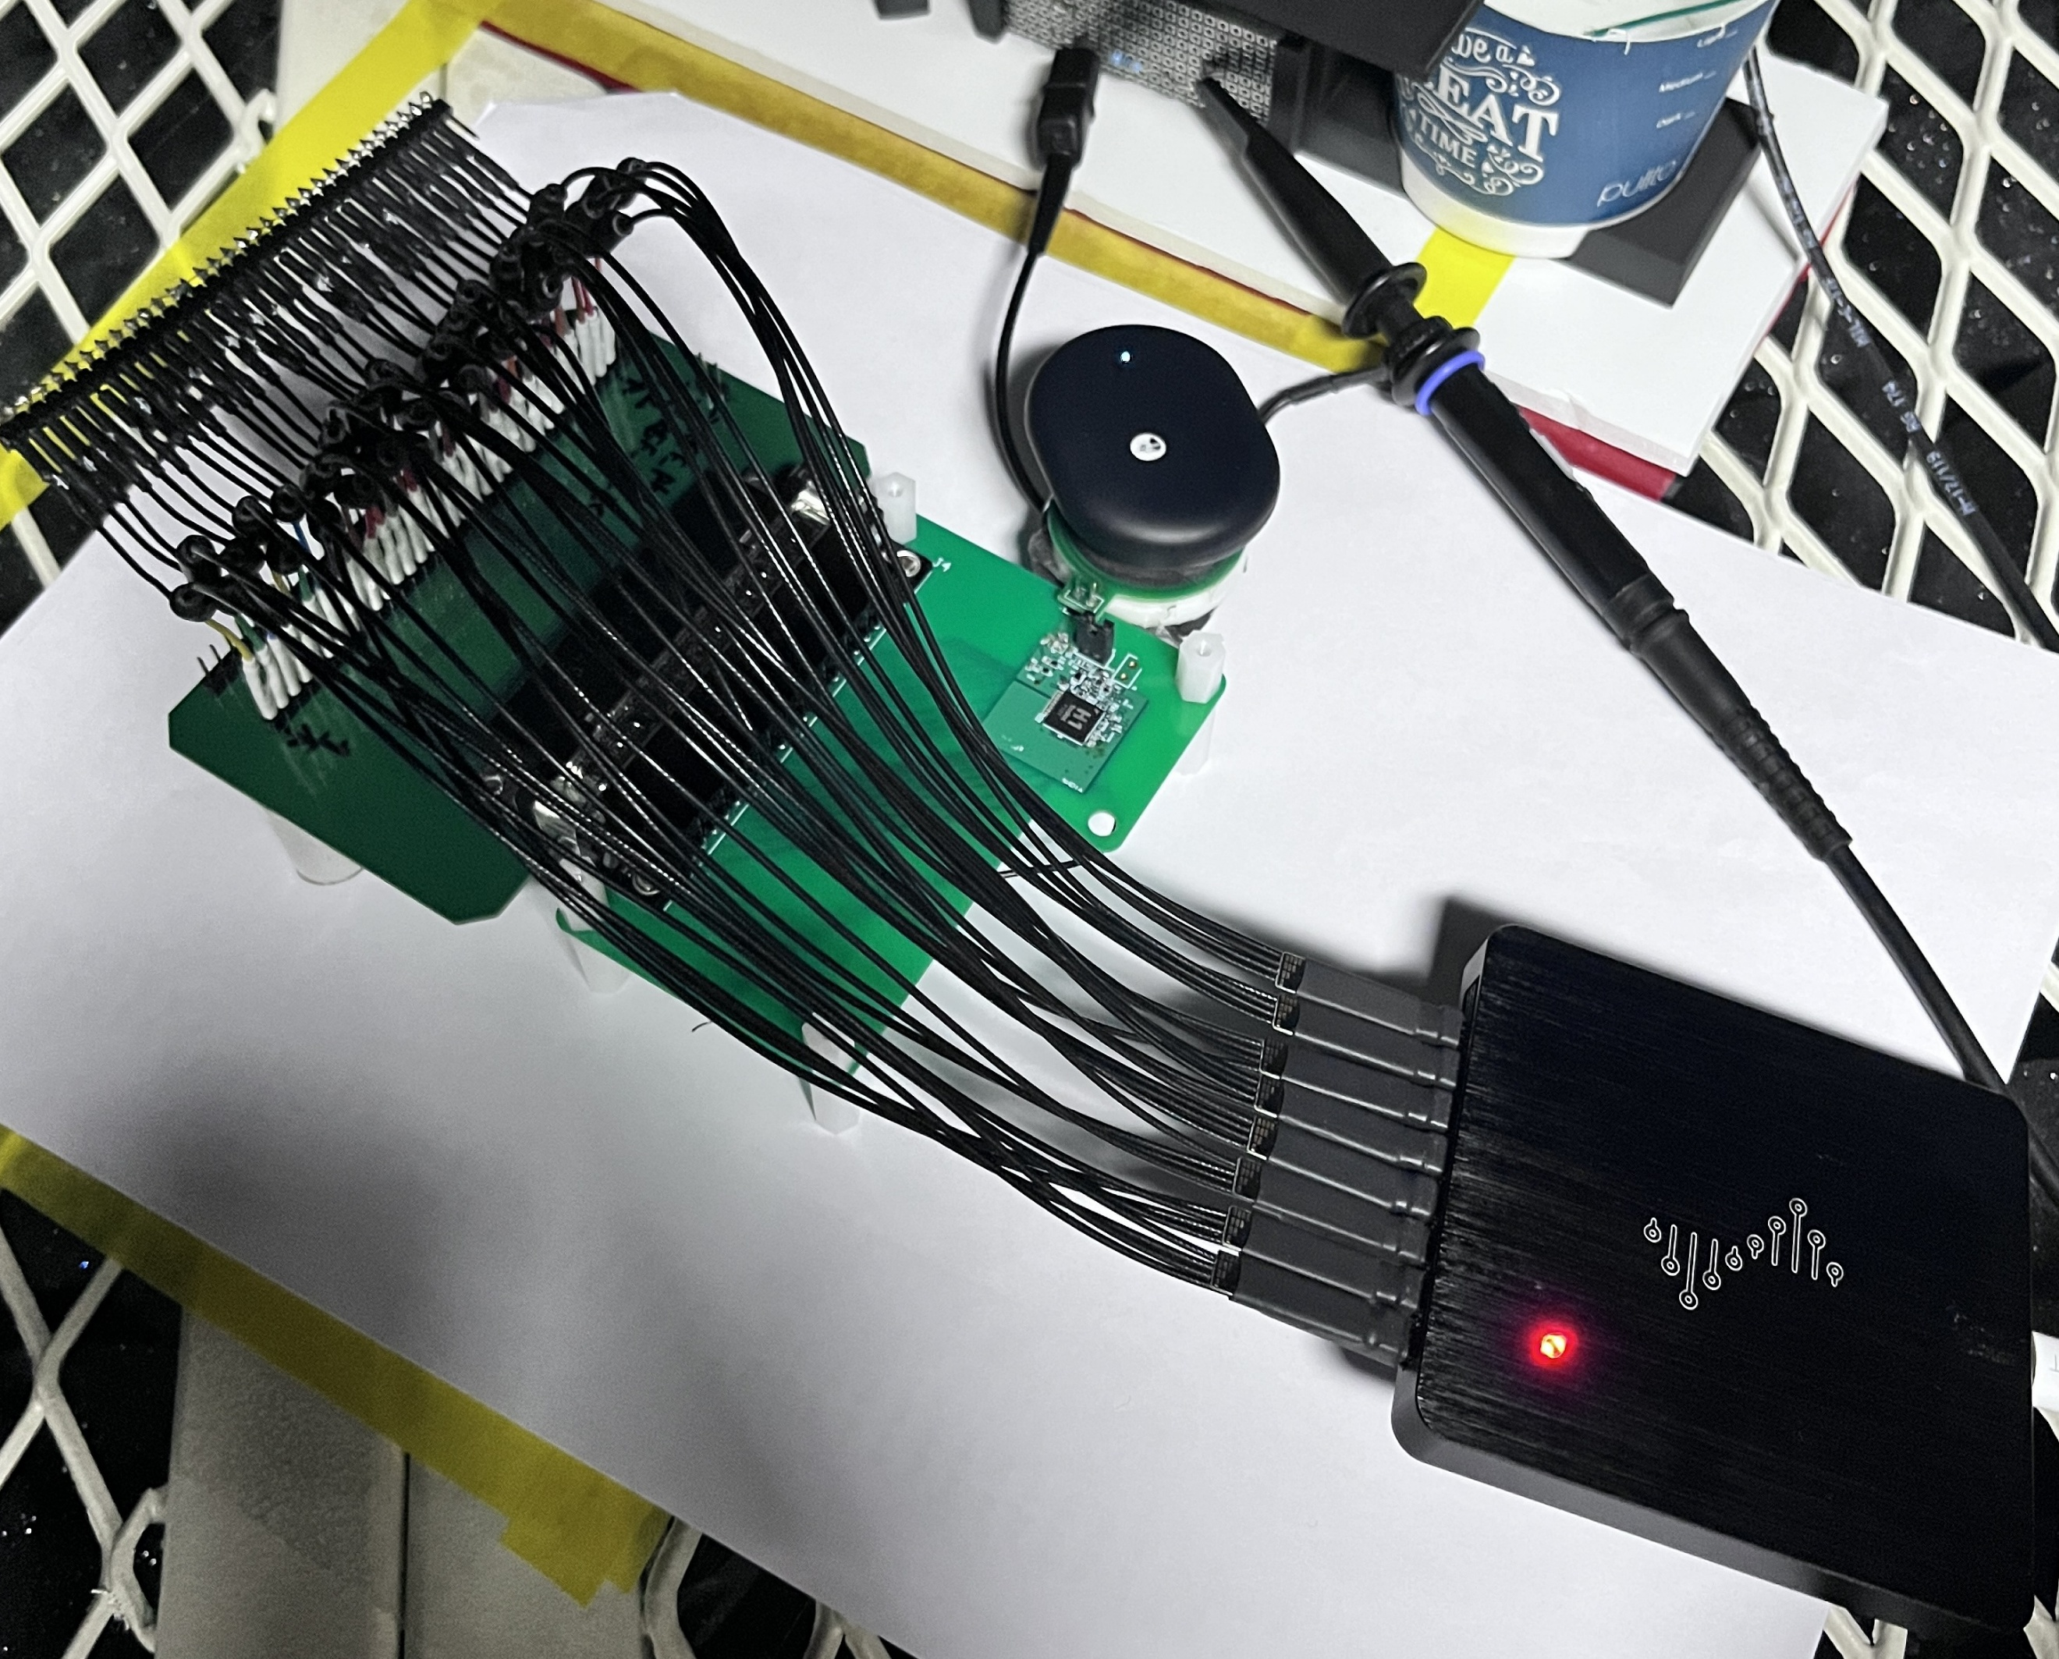

    - 개발자용 PC 앱을 외부기와 연결한다.
    - 외부기를 다음과 같이 설정한다. 볼륨: 1, 최대 출력: 4(100%), 맵 번호: 3
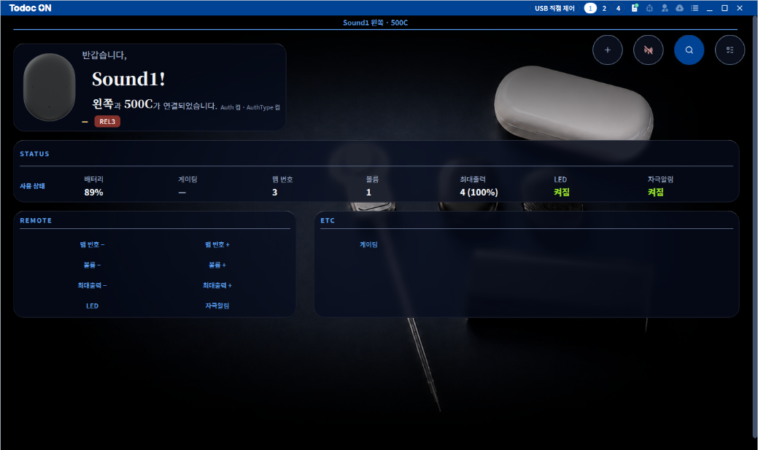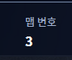
    - APx 소프트웨어 툴을 실행한다.
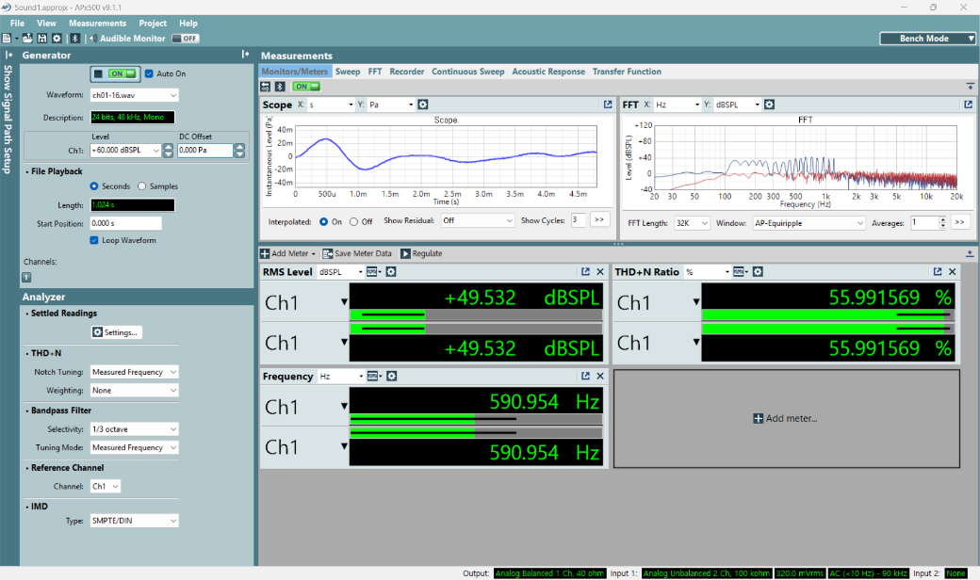
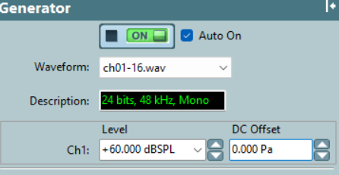
    - 「ch01-16.wav」, 「ch09-24.wav」, 「ch17-32.wav」 합성 주파수 파일을 확인한다.
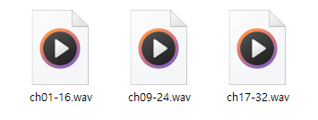

시험 진행

1~16 채널 출력 확인

측정 방법
- DSView에서 0번 채널에 Rising-Edge 인터럽트 설정을 한다.
- DSView에서 Start 버튼을 누른다.
- APx 소프트웨어 툴에서 전극 1~16에 해당하는 「ch01-16.wav」 파일을 실행한다.
- DSView는 0~31채널로 표시되므로, 전극 1번이 DSView 0채널임을 유의할 것
- 「ch01-16.wav」 합성 주파수(Hz): 125, 156.25, 187.5, 218.75, 250, 312.5, 375, 437.5, 500, 562.5, 625, 718.75, 812.5, 937.5, 1062.5, 1187.5

통과 기준
- Logic Analyzer DSView에서 2ms 주기로 전극 1~16 (채널 0~15)에 해당하는 출력 신호만 감지되어야 한다.

9~24 채널 출력 확인

측정 방법
- DSView에서 8번 채널에 Rising-Edge 인터럽트 설정을 한다.
- DSView에서 Start 버튼을 누른다.
- APx 소프트웨어 툴에서 전극 9~24에 해당하는 「ch09-24.wav」 파일을 실행한다.
- DSView는 0~31채널로 표시되므로, 전극 9번이 DSView 8채널임을 유의할 것
- 「ch09-24.wav」 합성 주파수(Hz): 500, 562.5, 625, 718.75, 812.5, 937.5, 1062.5, 1187.5, 1343.75, 1531.25, 1718.75, 1906.25, 2156.25, 2406.25, 2718.75, 3031.25.

통과 기준
- Logic Analyzer DSView에서 2ms 주기로 전극 9~24 (채널 8~23)에 해당하는 출력 신호만 감지되어야 한다.

17~32 채널 출력 확인

측정 방법-
- DSView에서 16번 채널에 Rising-Edge 인터럽트 설정을 한다.
- DSView에서 Start 버튼을 누른다.
- APx 소프트웨어 툴에서 전극 17~32에 해당하는 「ch17-32.wav」 파일을 실행한다.
- DSView는 0~31채널로 표시되므로, 전극 17번이 DSView 16채널임을 유의할 것
- 「ch17-32.wav」 합성 주파수(Hz): 1343.75, 1531.25, 1718.75, 1906.25, 2156.25, 2406.25, 2718.75, 3031.25, 3406.25, 3843.75, 4281.25, 4781.25, 5343.75, 6000, 6718.75, 7500.

통과 기준
- Logic Analyzer DSView에서 2ms 주기로 전극 17~32 (채널 16~31)에 해당하는 출력 신호만 감지되어야 한다.

부록 1. TD24A-A-EXT 외부기의 입력 음압 대비 ADC 출력 테이블
: 해당 모델에 적용된 마이크, ADC 사양에 따라 계산된 값임
음압 dB SPL | ADC 값
29 | 20
30 | 21
31 | 23
32 | 24
33 | 26
34 | 28
35 | 30
36 | 32
37 | 35
38 | 37
39 | 40
40 | 43
41 | 46
42 | 50
43 | 54
44 | 58
45 | 62
46 | 67
47 | 72
48 | 77
49 | 83
50 | 89
51 | 99
52 | 111
53 | 123
54 | 137
55 | 153
56 | 170
57 | 190
58 | 212
59 | 236
60 | 263
61 | 293
62 | 326
63 | 364
64 | 405
65 | 452
66 | 503
67 | 561
68 | 625
69 | 696
70 | 776
71 | 872
72 | 980
73 | 1,100
74 | 1,236
75 | 1,389
76 | 1,561
77 | 1,753
78 | 1,970
79 | 2,213
80 | 2,487
81 | 2,794
82 | 3,139
83 | 3,526
84 | 3,962
85 | 4,451
86 | 5,001
87 | 5,618
88 | 6,312
89 | 7,092
90 | 7,968
91 | 8,952
92 | 10,057
93 | 11,299
94 | 12,695
95 | 14,263
96 | 16,024
97 | 18,003
98 | 20,226
99 | 22,724
100 | 25,531
101 | 28,684
102 | 32,227
103 | 36,207
104 | 40,678
105 | 45,702
106 | 51,346
107 | 57,688
108 | 64,812
109 | 72,816
110 | 81,809
111 | 91,913
112 | 103,264
113 | 116,018
114 | 130,346
115 | 146,444
116 | 164,530
117 | 184,849
118 | 207,678
119 | 233,327
120 | 262,143

